第2章 平面力系 18
2.1 平面汇交力系的简化与平衡方程 18
2.2 力对点之矩 合力矩定理 22
2.3 力偶及其性质 25
2.4 平面力偶系的合成与平衡方程 27
2.5 平面一般力系的简化与平衡方程 28
2.6 物体系统的平衡 35
*附录Ⅱ：机械应用实例 44

第2章 平面力系
本章主要介绍平面力系的简化与平衡问题，平面状态下物系平衡问题的解法。
按照力系中各力的作用线是否在同一平面内，可将力系分为平面力系和空间力系。若各力作用线都在同一平面内并汇交于一点，则此力系称为平面汇交力系。按照由特殊到一般的认识规律，我们先研究平面汇交力系的简化与平衡规律。

2.1 平面汇交力系的简化与平衡方程
2.1.1 概述
设刚体上作用有一个平面汇交力系F₁、F₂、…、F_{n}，各力汇交于A点（图2-1a）。根据力的可传性，可将这些力沿其作用线移到A点，从而得到一个平面共点力系（图2-1b）。故平面汇交力系可简化为平面共点力系。
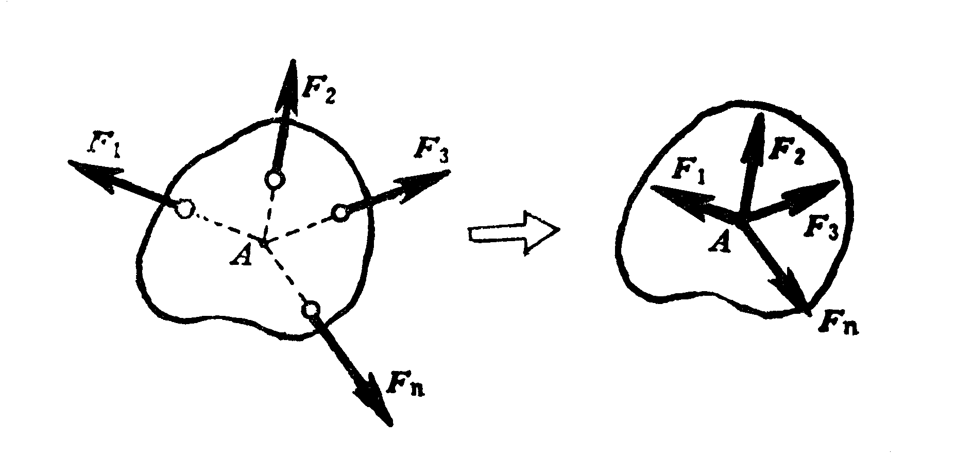
a） b）
图2-1
连续应用力的平行四边形法则，可将平面共点力系合成为一个力。在图2-1b中，先合成力F₁与F₂（图中未画出力平行四边形），可得力F_{R1}，即 F_{R1}＝F₁+ F₂；再将F_{R1}与F₃合成为力F_{R2}，即F_{R2}＝F_{R1}+ F₃；依此类推，最后可得
F_{R}＝F₁+ F₂+…+ F_{n}＝∑F_{i} （2-1）
式中 F_{R}即是该力系的合力。故平面汇交力系的合成结果是一个合力，合力的作用线通过汇交点，其大小和方向由力系中各力的矢量和确定。
因合力与力系等效，故平面汇交力系的平衡条件是该力系的合力为零。

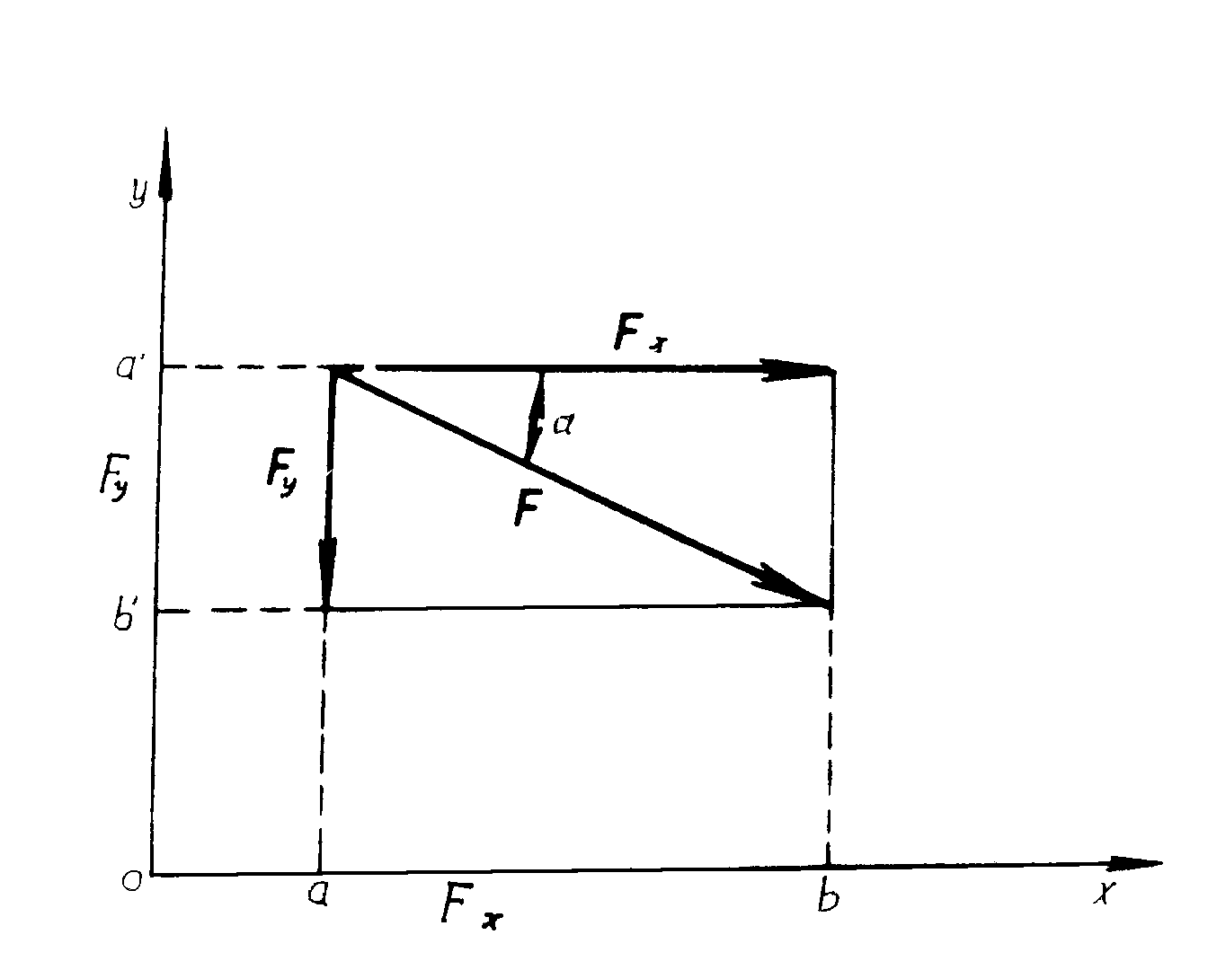
2.1.2力在坐标轴上的投影
过F两端向坐标轴引垂线（图2-2）得垂足a、b 、a'、b'。线段ab和a'b'分别为F在x轴和y轴上投影的大小，投影的正负号规定为：从a到b（或从a'到b'）的指向与坐标轴正向相同为正，相反为负。F在x轴和y轴上的投影分别计作F_{x}、F_{y} ，
若已知F的大小及其与x轴所夹的锐角α ，则有 图2-2
$\begin{aligned}\left.F_{x}=F\text{cos}α | \right\}\end{aligned}$ （2-2）
如将F沿坐标轴方向分解，所得分力F_{x}、F_{y}的值与在同轴上的投影F_{x}、F_{y}相等。但须注意，
力在轴上的投影是代数量，而分力是矢量，不可混为一谈。
若已知F_{x}、F_{y}值，可求出F的大小和方向，即
$\begin{aligned}\left.F=\sqrt{F_{x}^{2}+F_{y}^{2}} | \right\}\end{aligned}$ （2-3）
2.1.3 平面汇交力系合成的解析法
设刚体上作用有一个平面汇交力系F₁、F₂、…、F_{n}，据式（2-1）有
F_{R}= F₁+ F₂+…+ F_{n} = ∑F
将上式两边分别向x轴和y轴投影，即有
$\begin{aligned}\left.F_{Rx}=F_{1x}+F_{2x}+⋅+F_{\text{nx}}=\sum{F_{x}} | \right\}\end{aligned}$ （2-4）
式（2-4）即为合力投影定理：力系的合力在某轴上的投影，等于力系中各力在同一轴上投影的代数和。
若进一步按式（2-3）运算，即可求得合力的大小及方向，即
$\begin{aligned}\left.F_{R}=\sqrt{(\sum{F_{x})^{2}}+(\sum{F_{y}})^{2}} | \right\}\end{aligned}$ （2-5）
例2-1 一固定于房顶的吊钩上有三个力F₁、F₂、F₃，其数值与方向如图2-3所示。用解析法求此三力的合力。
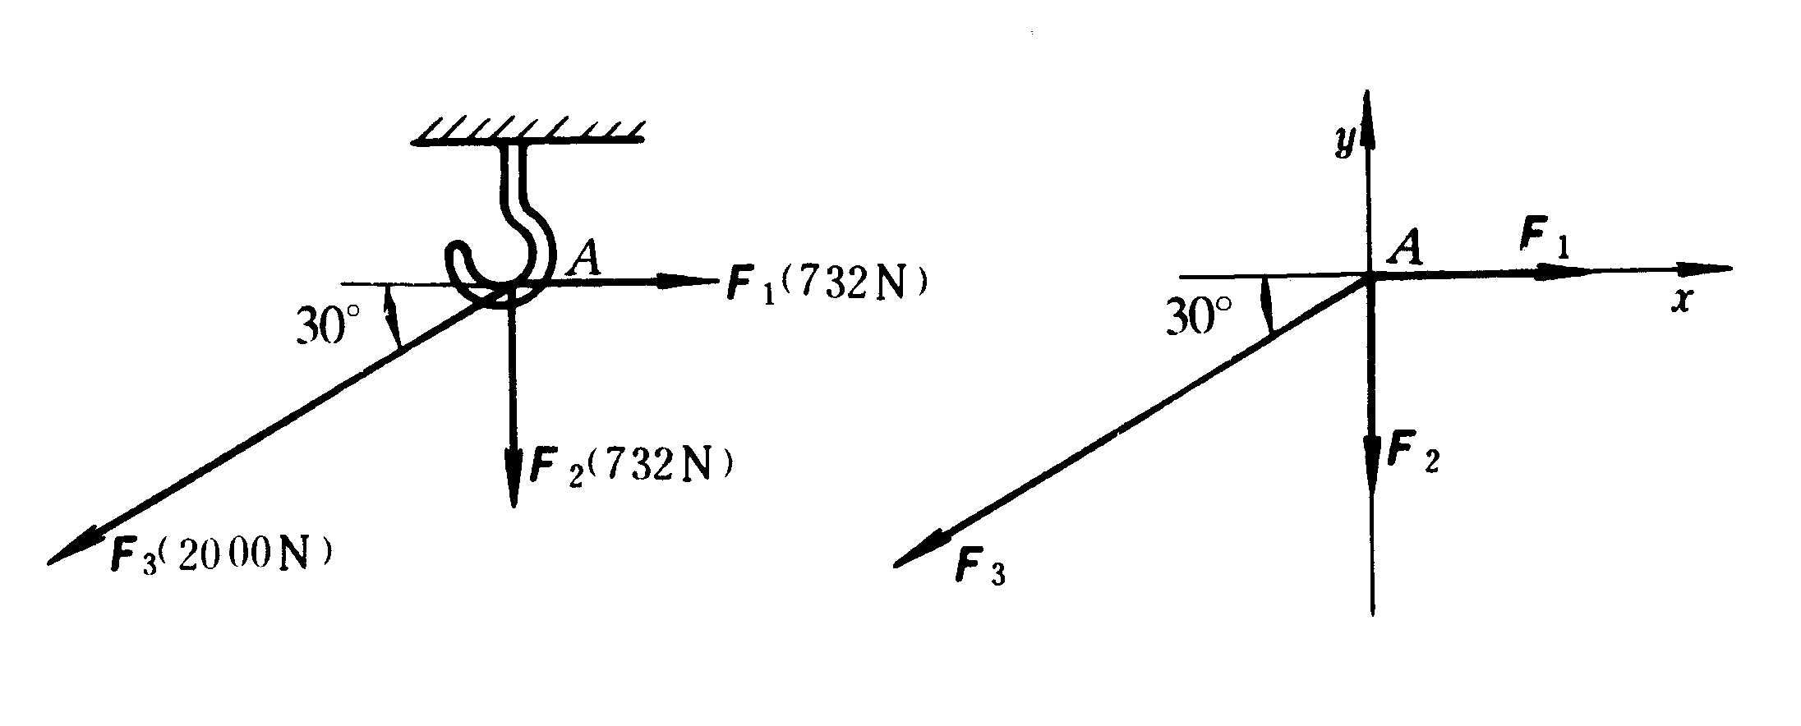
图2-3
解： 建立直角坐标系Axy，并应用式（2-4），求出
F_{Rx} = F_{1x} + F_{2x} + F_{3x}
= 732 N + 0 – 2000 N×cos30°
= - 1000 N
F_{Ry} = F_{1y} + F_{2y} + F_{3y}
= 0 – 732 N – 2000 N×sin30°
= - 1732 N
再按式（2-5）得
$\begin{aligned}F_{R}=\sqrt{(\sum{F_{x})^{2}+(\sum{F_{y})^{2}}}}=\text{2000}\text{ N} \\ \text{tan}α=\left|\sum{F_{y}}/\sum{F_{x}}\right|=1\text{.}\text{732} \\ α={\text{60}}^{∘}\end{aligned}$
2.1.4 平面汇交力系的平衡方程及其应用
平衡条件的解析表达式称为平衡方程。由式（2-4）可知平面汇交力系的平衡条件是
$\begin{aligned}\left.\sum{F=0} | \right\}\end{aligned}$ （2-6）
即力系中各力在两个坐标轴上投影的代数和分别等于零，上式称为平面汇交力系的平衡方程。这是两个独立的方程，可求解两个未知量。
例2-2 图2-4所示一圆柱体放置于夹角为α的V型槽内，并用压板D夹紧。已知压板作用于圆柱体上的压力为F。试求槽面对圆柱体的约束反力。
解： （1）取圆柱体为研究对象，画出其受力图如图2-4b所示；
（2）选取坐标系xoy；
（3）列平衡方程式求解未知力，由公式（2-6）得：
∑F_{x}=0， $F_{N_{B}}\text{cos}\frac{α}{2}−F_{N_{C}}\text{cos}\frac{α}{2}=0$ （1）
∑F_{y}=0， $F_{N_{B}}\text{sin}\frac{α}{2}−F_{N_{C}}\text{sin}\frac{α}{2}−F=0$ （2）
由式（1）得 F_{NB} = F_{NC}
由式（2）得 $F_{N_{B}}=F_{N_{C}}=\frac{F}{2\text{sin}\frac{α}{2}}$
（4）讨论 由结果可知F_{NB}与F_{NC}均随几何角度α而变化,角度α愈小，则压力F_{NB}或F_{NC}就愈大，因此，α角不宜过小。
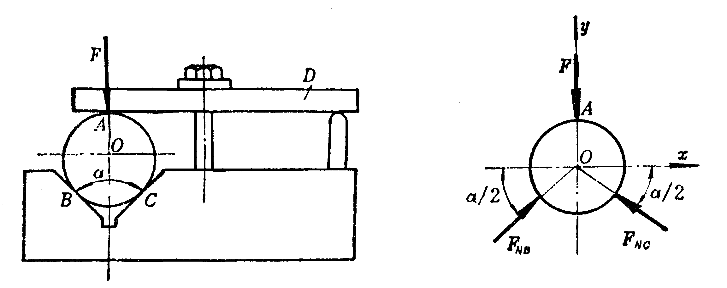
a） b）
图2-4
例2-3 图2-5所示为一简易起重机。利用绞车和绕过滑轮的绳索吊起重物，其重力G ＝20 kN，各杆件与滑轮的重力不计。滑轮B的大小可忽略不计，试求杆AB与BC所受的力。
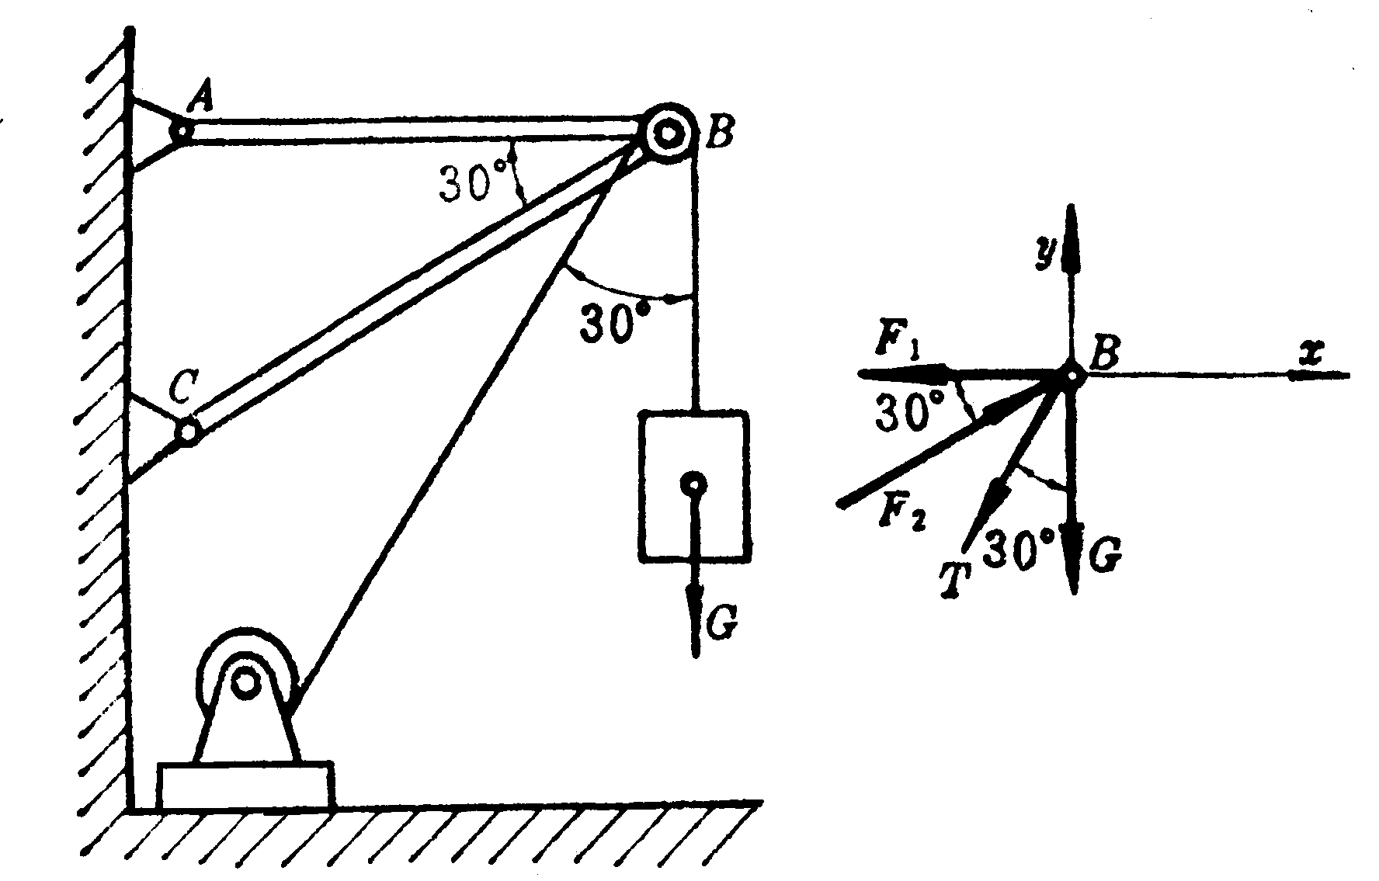
解： （1）取节点B为研究对象，画其受力图，如图2-5b所示。由于杆AB与BC均为两力构件，对B的约束反力分别为F₁与F₂，滑轮两边绳索的约束反力相等，即T ＝G。
（2）选取坐标系xBy；
（3）列平衡方程式求解未知力；
∑F_{x}＝0，F₂cos30°- F₁- T₁sin30°＝0 （1） a） b）
∑F_{y}＝0，F₂sin30°- T₁cos30°- G ＝0 （2） 图2-5
由式（2）得 F₂＝74.6 kN
代入式（1）得 F₁＝54.6 kN
由于此两力均为正值，说明F₁与F₂的方向与图示一致，即AB杆受拉力，BC杆受压力。

2.2 力对点之矩 合力矩定理
2.2.1 力对点之矩
人们从实践中知道，力的外效应作用可以产生移动和转动两种效应。由经验知道，力使物体转动的效果不仅与力的大小和方向有关，还与力的作用点（或作用线）的位置有关。
例如，用扳手拧螺母时（图2-6），螺母的转动效应除与力F的大小和方向有关外，还与点O到力作用线的距离h有关。距离h越大，转动的效果就越好，且越省力，反之则越差。显然，当力的作用线通过螺母的转动中心时，则无法使螺母转动。
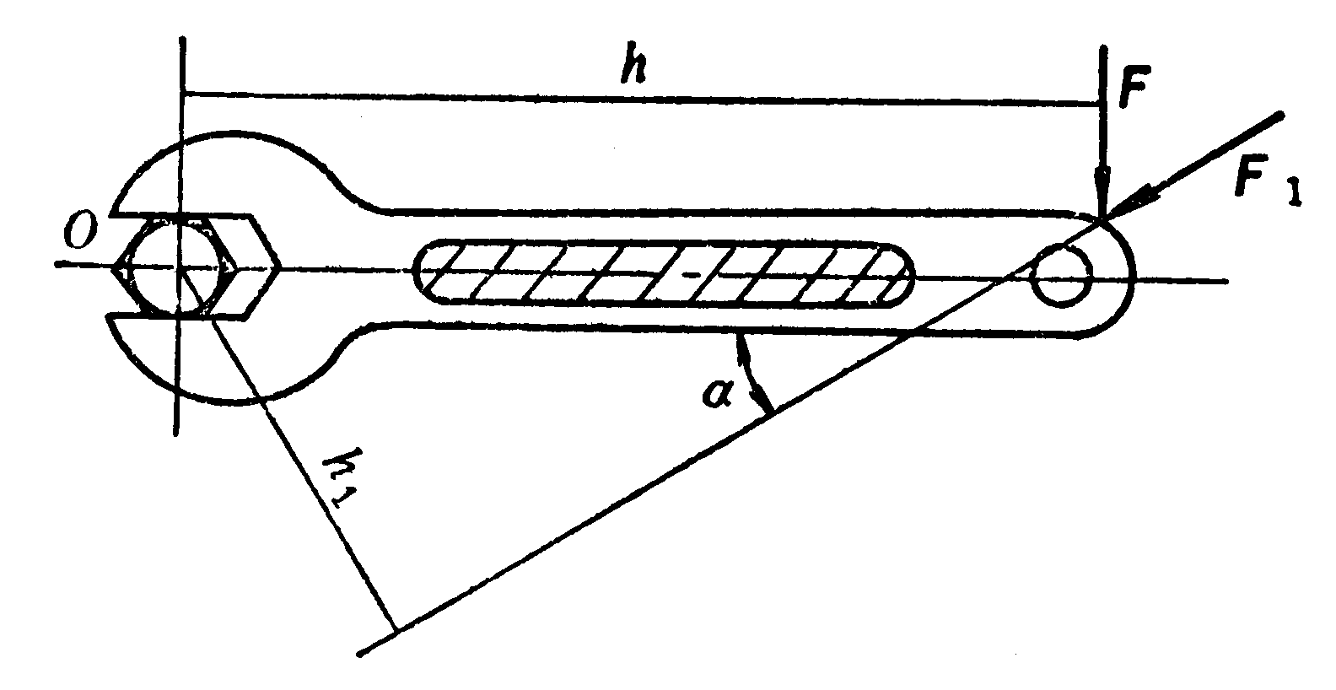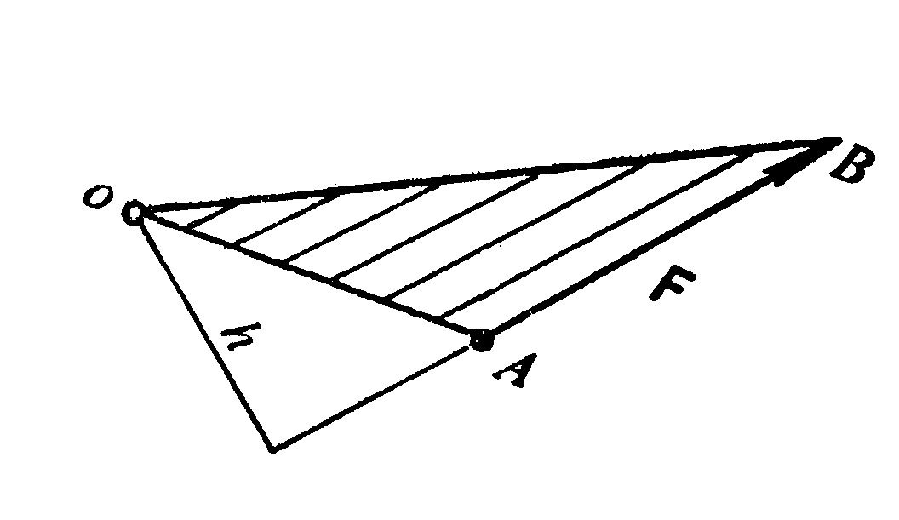
图2-6 图2-7
可以用力对点的矩这样一个物理量来描述力使物体转动的效果。
其定义为：力F对某点O的矩等于力的大小与点O到力的作用线距离h的乘积。记作
M_{o}（F）＝ ±Fh （2-7）
式中，点O称为矩心，h称为力臂，Fh表示力使物体绕点O转动效果的大小，而正负号则表明：M_{o}（F）是一个代数量，可以用它来描述物体的转动方向。通常规定：使物体逆时针方向转动的力矩为正，反之为负。力矩的单位为牛顿·米（N·m）。
根据定义， 图2-6中所示的力F₁对点O的矩为
M_{o}（F₁）＝- F₁h₁＝- F₁hsinα
由定义知：力对点的矩与矩心的位置有关，同一个力对不同点的矩是不同的。因此，对力矩要指明矩心。
从几何上看。力F对点O的矩在数值上等于三角形OAB面积的两倍。如图2-7所示。
力对点的矩在两种情况下等于零：（1）力为零；（2）力臂为零，即力的作用线过矩心。
前述扳手通过螺母中心的情况即属于第（2）种情况。
2.2.2 合力矩定理
在计算力系的合力对某点的矩时，除根据力矩的定义计算外，还常用到合力矩定理，即：平面汇交力系的合力对平面上任一点之矩，等于所有各分力对同一点力矩的代数和。
证明： 如图2-8所示，设力F₁、F₂作用于刚体上的A点，其合力为F_{R}，任取一点O为矩心，过O作OA之垂线为x轴，并过各力矢端B、C、D向x轴引垂线，得垂足b、c、d，按投影法则有
Ob＝cd＝F_{1x} ， Oc＝F_{2x} ，Od＝F_{Rx}
按合力投影定理，有：
Od ＝ Ob + Oc
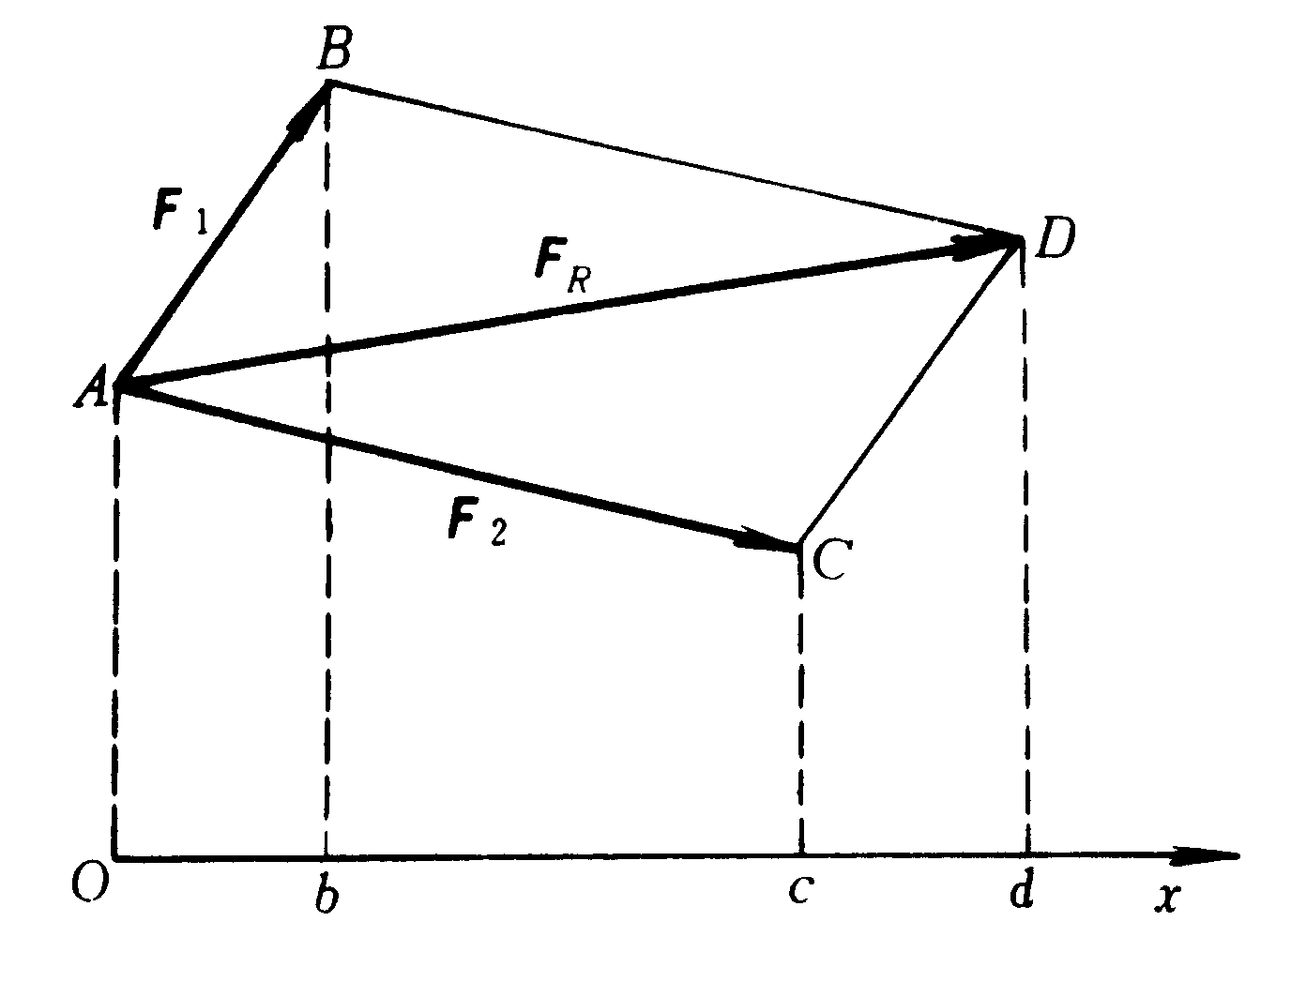
各力对O点之矩，可用力与矩心所形成的三角形面积的两倍来表示，故有
M_{o}（F₁）＝2△OAB＝OA × Ob
M_{o}（F₂）＝2△OAC＝OA × Oc
M_{o}（F_{R}）＝2△OAD＝OA×Od
显然
M_{o}（F_{R}）＝M_{o}（F₁）+ M_{o}（F₂） 图2-8
若在A点有一平面汇交力系F₁、F₂、…、F_{n}作用，则多次重复使用上述方法，可得
M_{o}（F_{R}）＝∑M_{o}（F） （2-8）
上述合力矩定理不仅适用于平面汇交力系，对于其它力系，如平面任意力系、空间力系等，也都同样成立。
在计算力矩时，当力臂较难确定的情况下，用合力矩定理计算更加方便。
例2-4 图2-9a所示圆柱直齿轮的齿面受一啮合角α＝20°的法向压力F_{n}＝1 kN的作用，齿面分度圆直径d＝60 mm。试计算力对轴心O的力矩。
解1： 按力对点之矩的定义，有
$$M_{o}（F_{n}）=F_{n}h=F_{n}\frac{d}{2}\text{cos}α=\text{28}\text{.}2\text{ N}⋅m$$
解2：按合力矩定理
将F_{n}沿半径的方向分解成一组正交的圆周力F_{t}＝F_{n}与cosα与径向力F_{r}＝F_{n} cosα 。
有 M_{o}（F_{R}）＝M_{o}（F₁）＋M_{o}（F₂）
＝F_{t} r ＋0＝F_{n} cosα r
＝28.2 N·m
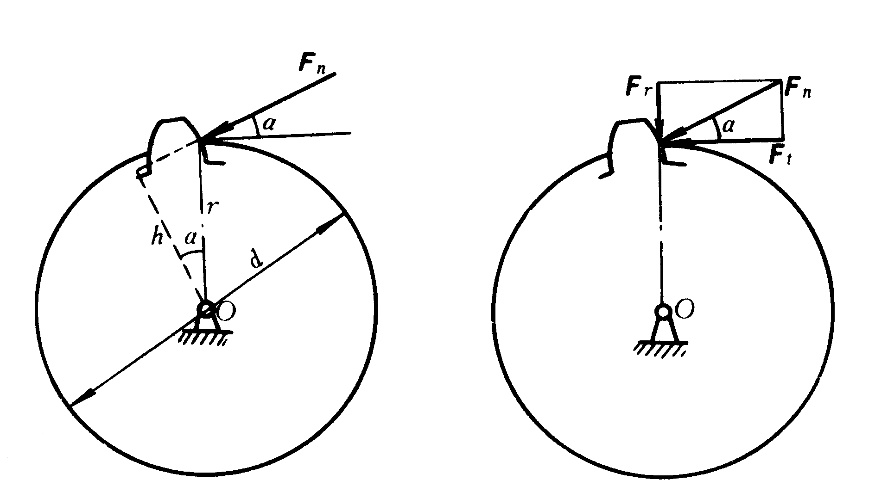
a） b）
图2-9
例2-5 一轮在轮轴B处受一切向力F的作用，如图2-10a所示。已知F、R、r和α 。试求此力对轮与地面接触点A的力矩。
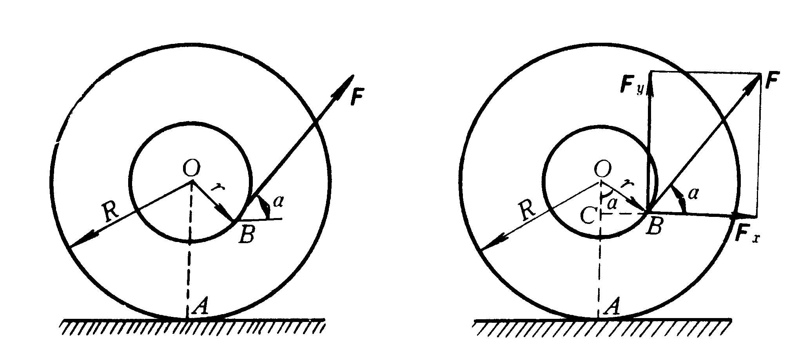
a） b）
图2-10
解： 由于力F对矩心A的力臂未标明且不易求出，故将F在B点分解为正交的F_{x} 、F_{y} ，再应用合力矩定理，有
M_{A}（F）＝M_{A}（F_{x}）+ M_{A}（F_{y}）
M_{A}（F_{x}）＝－F_{x} CA
＝－F_{x} (OA – OC)
＝－Fcosα(R - rcosα )
M_{A}（F_{y}）＝F_{y} rsinα
＝Fsinα rsinα
＝Frsin²α
M_{A}（F）＝－Fcosα (R - rcosα ) + Frsin²α
＝F ( r – Rcosα )

2.3 力偶及其性质
2.3.1 力偶的概念
在日常生活及生产实践中，常见到物体受一对大小相等、方向相反但不在同一作用线上的平行力作用。例如图2-11所示的司机转动驾驶盘及钳工对丝锥的操作等。
一对等值、反向、不共线的平行力组成的力系称为力偶，此二力之间的距离称为力偶臂。由以上实例可知，力偶对物体作用的外效应是使物体单纯地产生转动运动的变化。
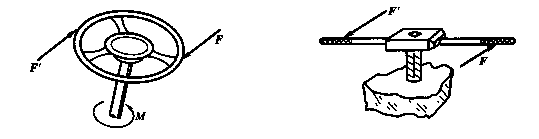
图2-11
2.3.2 力偶的三要素
在力学上，以F与力偶臂d的乘积作为量度力偶在其作用面内对物体转动效应的物理量，称为力偶矩，并记作M（F，F'）或M 。即
M（F，F'）= M = ±Fd （2-9）
力偶矩的大小也可以通过力与力偶臂组成的三角形面积的二倍来表示，如图2-12所示，即
M = ±2△OAB
一般规定，逆时针转动的力偶取正值，顺时针取负值。
力偶矩的单位为N·m或N·mm。
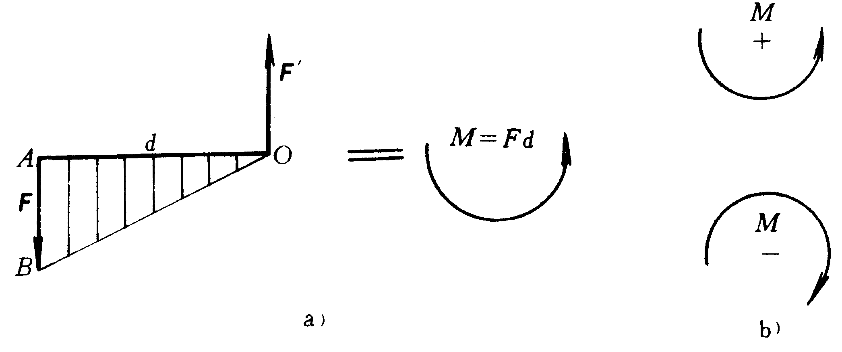
力偶对物体的转动效应取决于下列三要素：
（1）力偶矩的大小。
（2）力偶的转向。
（3）力偶作用面的方位。 2.3.3 力偶的等效条件 图2-12
凡是三要素相同的力偶则彼此等效，即它们可以相互置换，这一点不仅由力偶的概念可以说明，还可通过力偶的性质作进一步证明。
2.3.4 力偶的性质
性质1 力偶对其作用面内任意点的力矩恒等于此力偶的力偶矩，而与矩心的位置无关。
证明：设在刚体某平面上A、B两点作用一力偶M = Fd ，现求此力偶对任意点O的力矩。取x表示矩心O到F'之垂直距离，按力矩定义，F与F' 对O点的力矩和为
M_{o}（F）+ M_{o}（F'）＝ F（d -x）+ Fx＝ Fd
即 M_{o}（F）+ M_{o}（F'）＝ M（F，F'）
不论O点选在何处，力偶对该点的矩永远等于它的力偶矩，而与力偶对矩心的相对位置无关。
性质2 由图2-13可见，力偶在任意坐标轴上的投影之和为零，故力偶无合力，力偶不能与一个力等效，也不能用一个力来平衡。
力偶无合力，故力偶对物体的平移运动不会产生任何影响，力与力偶相互不能代替，不能构成平衡。因此，力与力偶是力系的两个基本元素。
由于上述性质，所以对力偶可作如下处理：
（1）力偶在它的作用面内，可以任意转移位置。其作用效应和原力偶相同，即力偶对于刚体上任意点的力偶矩值不因移位而改变。
（2）力偶在不改变力偶矩大小和转向的条件下，可以同时改变力偶中两反向平行力的大小、方向以及力偶臂的大小。而力偶的作用效应保持不变。
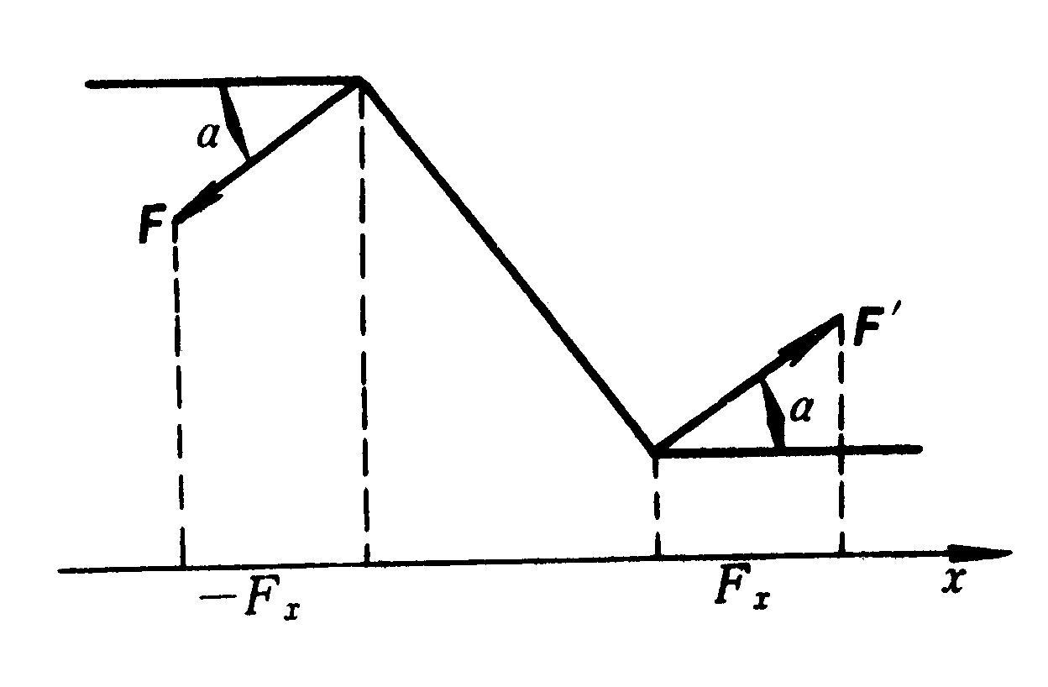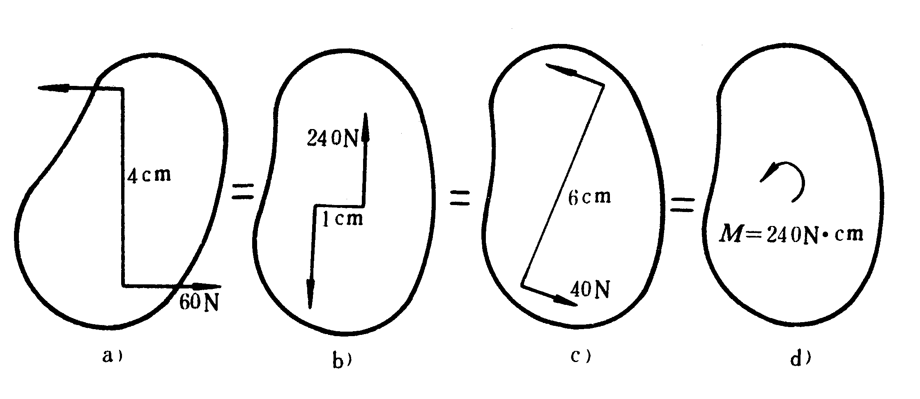
图2-13 图2-14
图2-14各图中力偶的作用效应都相同。力偶的力偶臂、力及其方向既然都可改变，就可简明地以一个带箭头的弧线并标出值来表示力偶，如图2-14d所示。

2.4 平面力偶系的合成与平衡方程
作用在物体上同一平面内的若干力偶，总称为平面力偶系。
2.4.1 平面力偶系的合成
设在刚体某平面上有力偶M₁ 、M₂的作用，如图2-15a所示，现求其合成的结果。
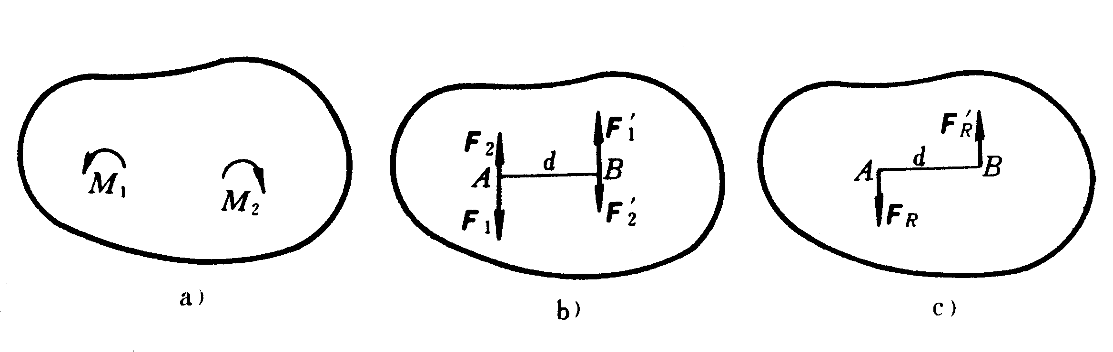
图2-15
在平面上任取一线段AB＝d作为公共力偶臂，并把每个力偶化为一组作用在A、B两点的反向平行力，如图2-15b所示，根据力系等效条件，有
$$F_{1}=\frac{M_{1}}{d}, F_{2}=\frac{M_{2}}{d}$$
于是在A、B两点各得一组共线力系，其合力为F_{R}与F'_{R} ′′ ，如图2-15c所示，且有
F_{R}＝F'_{R} ＝F₁ F₂
F_{R} 与F'_{R} 为一对等值、反向、不共线的平行力，它们组成的力偶即为合力偶，所以有
M＝F_{R} d ＝ (F₁ -F₂) d ＝M ₁＋M ₂
若在刚体上有若干个力偶作用,采用上述方法叠加,可得合力偶矩为
M＝M₁+ M₂+…+ M_{n}＝∑M （2-9）
上式表明：平面力偶系合成的结果为一合力偶，合力偶矩为各分力偶矩的代数和。
2.4.2 平面力偶系的平衡条件
由合成结果可知，要使力偶系平衡，则合力偶的矩必须等于零，因此平面力偶系平衡的必要和充分条件是：力偶系中各力偶矩的代数和等于零，即
∑M＝0 （2-10）
平面力偶系的独立平衡方程只有一个，故只能求解一个未知数。
例2-6 四连杆机构在图2-16所示位置平衡，已知OA = 60 cm，O₁ B = 40 cm，作用在摇杆OA上的力偶矩M₁ = 1 N·m，不计杆自重，求力偶矩M₂的大小。
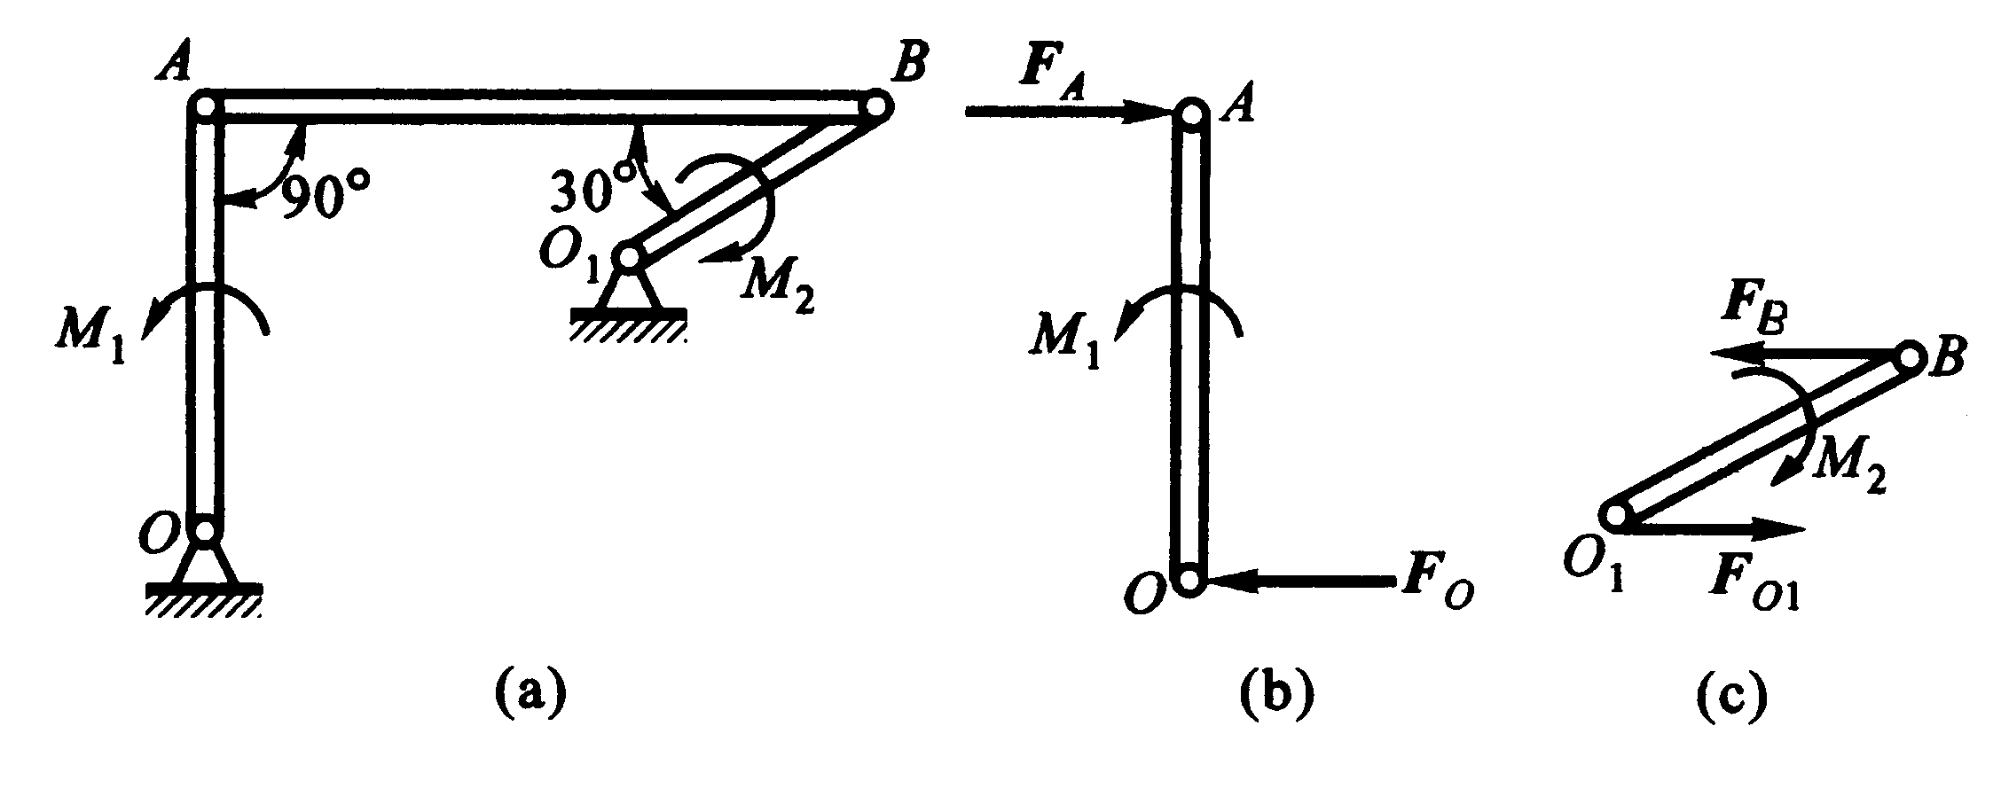
图2-16
解： 1）受力分析
先取OA杆分析，如图2-16b所示，在杆上作用有主动力偶矩M₁，根据力偶的性质，力偶只与力偶平衡，所以在杆的两端点O、A上必作用有大小相等、方向相反的一对力F_{o} 及F_{A} ，而连杆AB为二力杆，所以F_{A}的作用方向被确定。再取O₁B杆分析，如图2-16c所示，此时杆上作用一个待求力偶M₂，此力偶与作用在O₁、B两端点上的约束反力构成的力偶平衡。
2）列平衡方程
∑M=0， M₁－F_{A}×OA = 0 （a）
$$F_{A}=\frac{M_{1}}{\text{OA}}=1\text{.}\text{67}\text{ N }$$
3）对受力图2-16c列平衡方程
∑M＝0， F_{B} ×O₁Bsin30－M₂ ＝0 （b）
因 F_{B} = F_{A} = 1.67 N
故由式（b）得
M₂＝F_{A}×O₁ B ×0.5＝1.67 N×0.4 m×0.5＝0.33 N·m

2.5 平面一般力系的简化与平衡方程
所谓平面一般力系是指位于同一平面内的各力的作用线既不汇交于一点，也不互相平行的情况。它是工程实际中最常见的一种力系，工程计算中的许多实际问题都可以简化为平面一般力系问题来
进行处理。例如图2-17所示的摇臂式起重机及曲柄滑块机构等，其受力都在同一平面内。 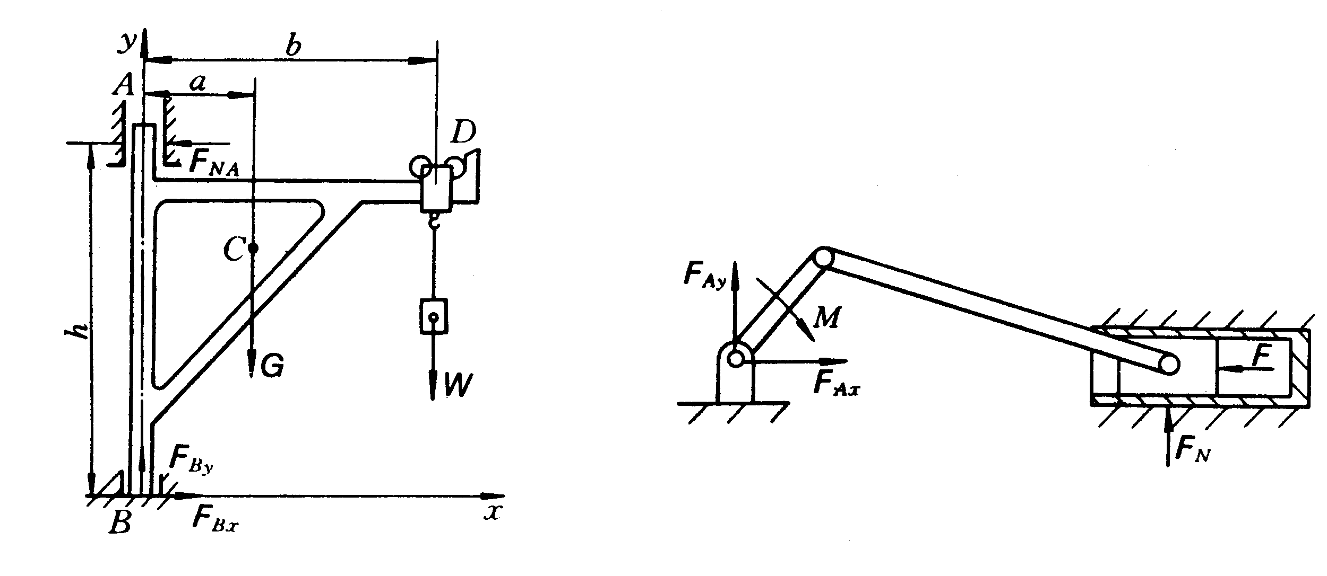
(a) (b)
图2-17
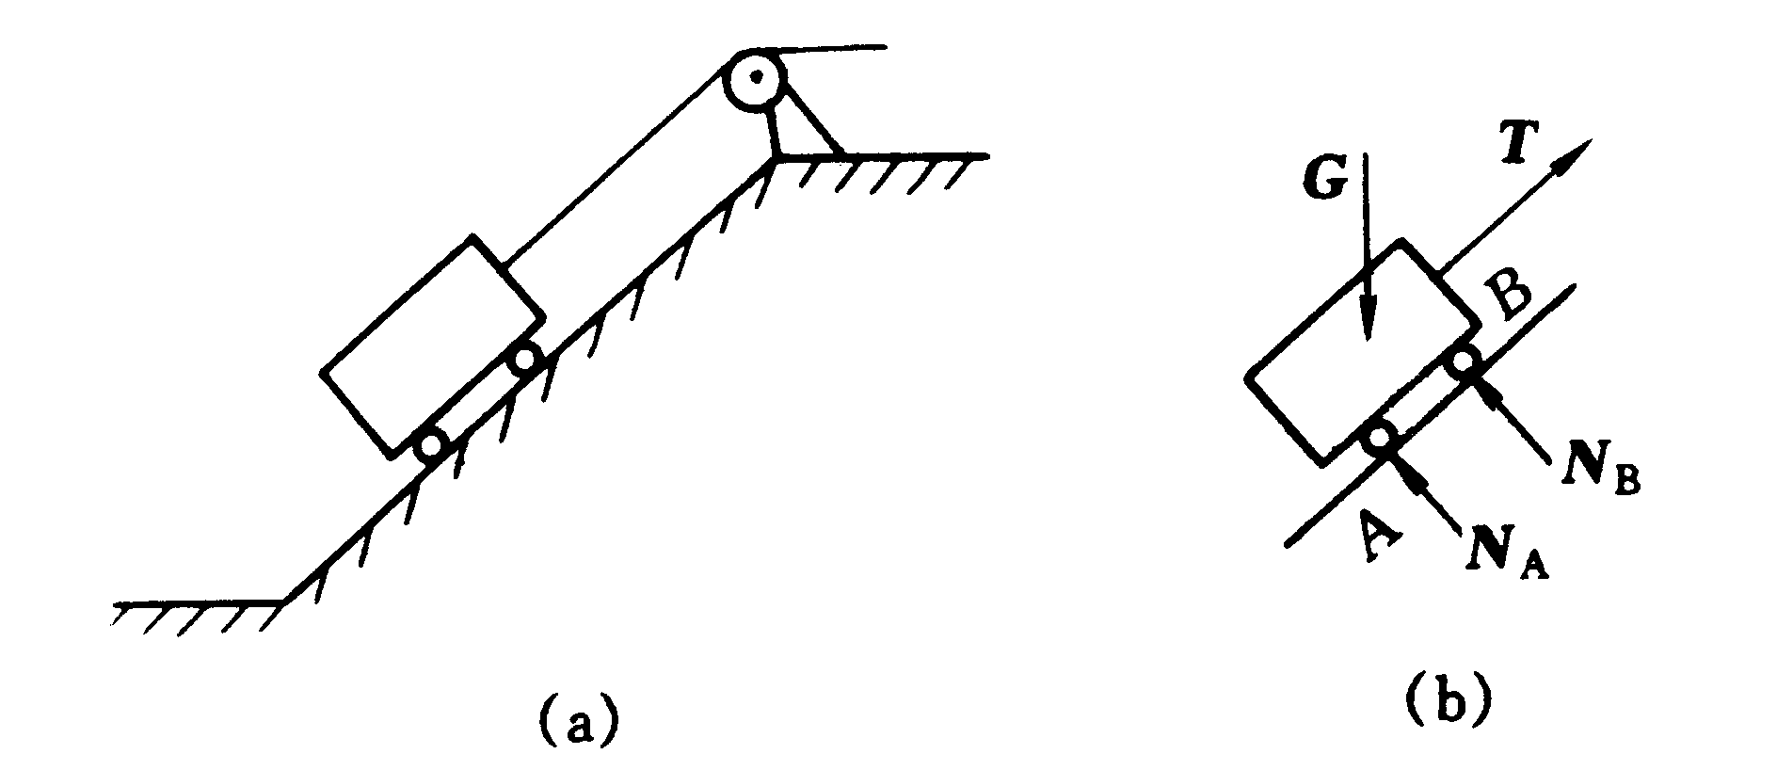
另外，有些物体实际所受的力虽然明显地不在同一平面内，但由于其结构（包括支承）和所承受的力都对称于某个平面，因此作用于其上的力系仍可简化为平面一般力系。例如缆车，如图2-18所示，轨道对四个轮子的约束反力构成空间平行力系，但在它们对于缆车纵向对称面对称分布的情况下，可用位于缆车纵向对称面内的反力替代，如图2-18b所示，从而把作用于缆车上的所有的力作为平面一般力系来处理。 图2-18
2.5.1 力的平移定理
作用在刚体上A点处的力F，可以平移到刚体内任意点O，但必须同时附加一个力偶，其力偶矩等于原来的力F对新作用点O的矩。这就是力的平移定理。如图2-19所示。
证明如下：根据加减平衡力系公理，在任意点O加上一对与F等值的平衡力F′、F″（图2-19b），则F与F″为一对等值反向不共线的平行力，组成了一个力偶，其力偶矩等于原力F对O点的矩，即
M＝M_{o}（F）＝Fd
于是作用在A点的力F就与作用于O点的平移力F′和附加力偶M的联合作用等效，如图2-19c所示。
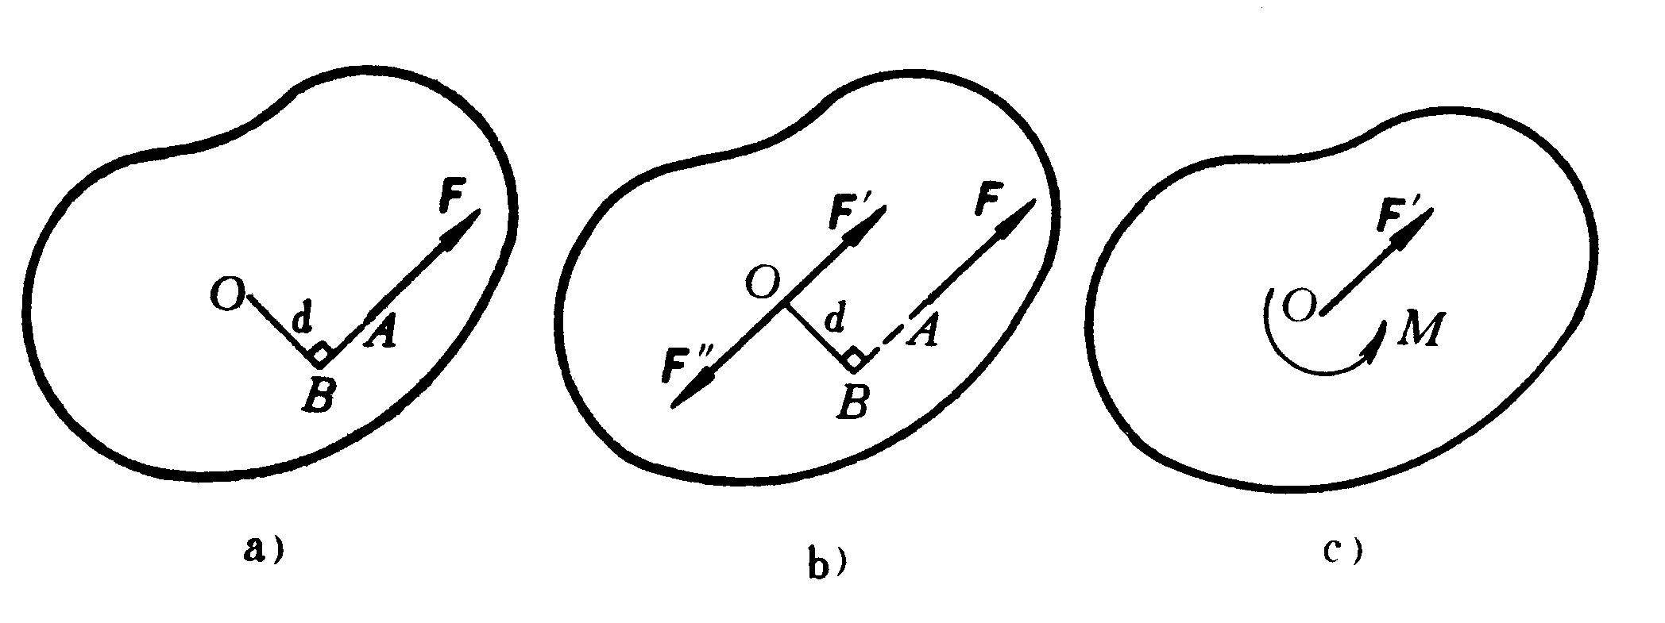
图2-19
力的平移定理表明了力对绕力作用线外的中心转动的物体有两种作用，一是平移力的作用，二是附加力偶对物体产生的旋转作用。
如图2-20所示。圆周力F作用于转轴的齿轮上，为观察力F的作用效应，将力F平移至轴心O点，则有平移力F′作用于轴上，同时有附加力偶M使齿轮绕轴旋转。
再以削乒乓球为例（图2-21），分析力F对球的作用效应，将力F平移至球心，得平移力F′与附加力偶，平移力F′决定球心的轨迹，而附加力偶则使球产生转动。
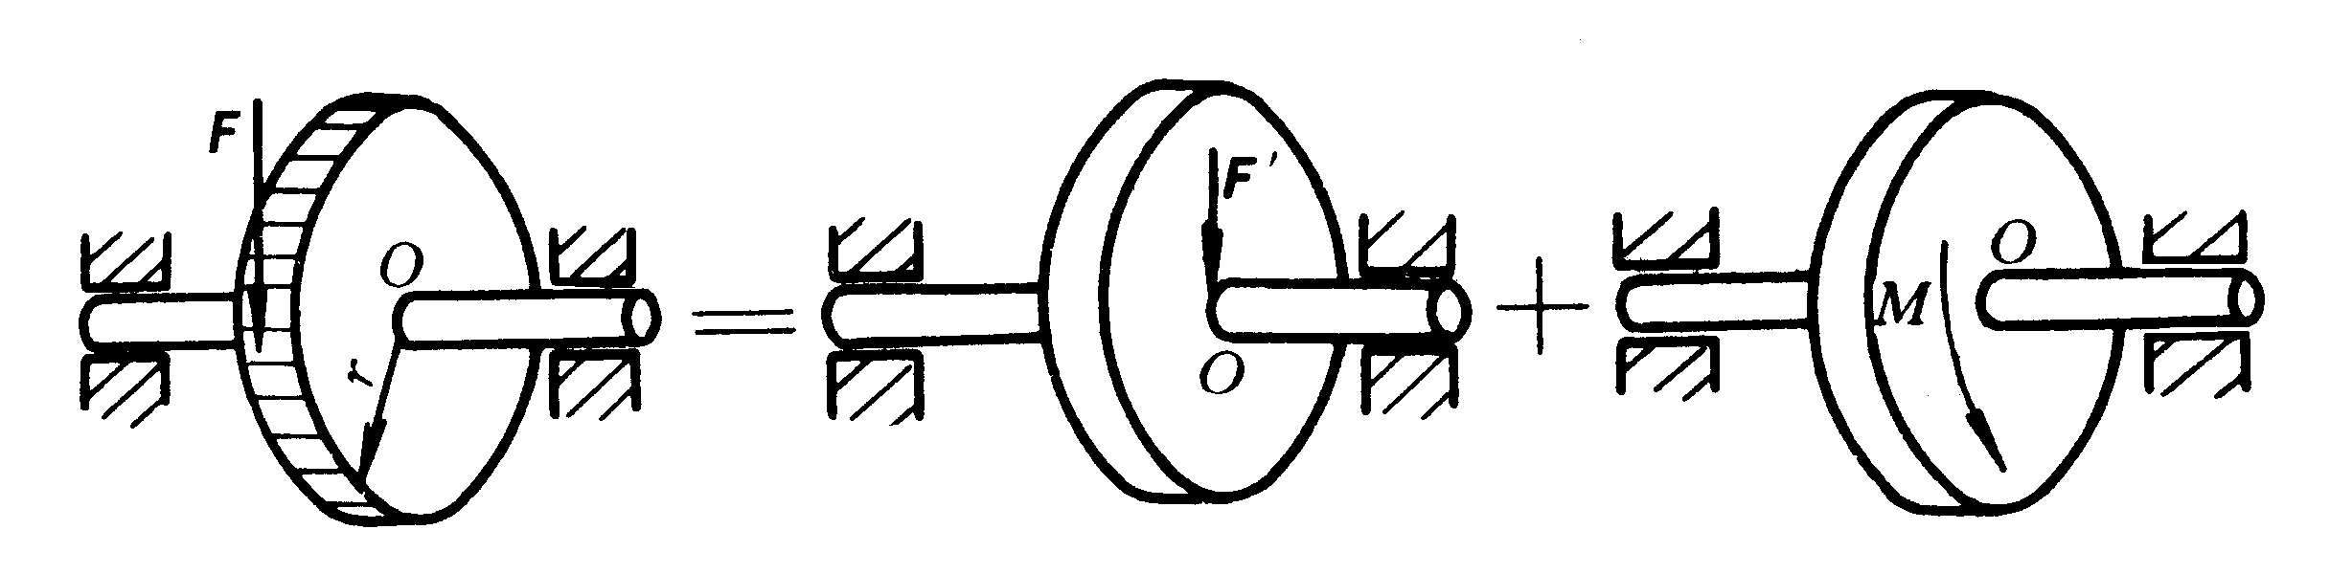
图2-20
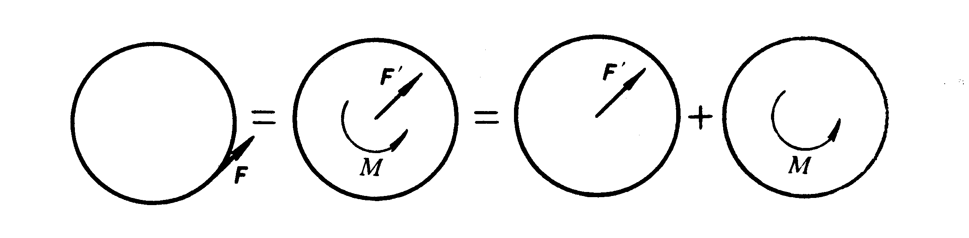
图2-21
2.5.2 平面一般力系的简化
2.5.2.1 平面一般力系向面内任一点简化 主矢和主矩
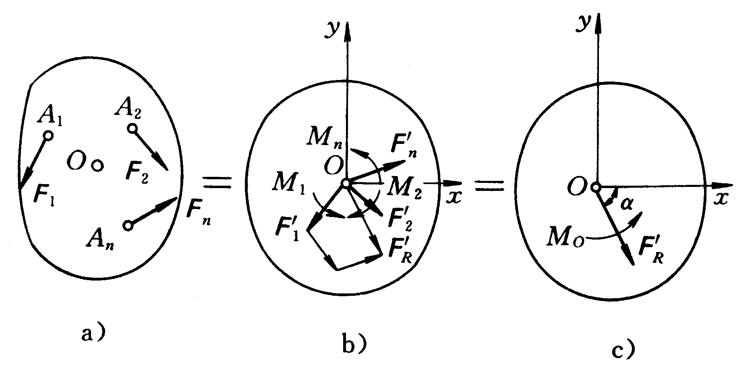
设刚体上作用有一平面一般力系F₁、F₂、…、F_{n}，如图2-22a所示，在平面内任意取一点O，称为简化中心。根据力的平移定理，将各力都向O点平移，得到一个汇交于O点的平面汇交力系F′₁ 、F′₂ 、…、F′_{n} ，以及平面 图2-22
力偶系M₁、M₂、…、M_{n}，如图2-22b所示。
(1) 平面汇交力系F′₁ 、F′₂ 、…、F′_{n} ，可以合成为一个作用于O点的合矢量F′_{R} ，如图2-22c所示。
F′_{R} ＝∑F′＝∑F （ 2-11）
它等于力系中各力的矢量和。显然，单独的F′_{R} 不能和原力系等效，它被称为原力系的主矢。将式（2-11）写成直角坐标系下的投影形式：
$$\begin{aligned}\left.F^{'_{Rx}}=F_{1x}+F_{2x}+⋅+F_{nx}=\sum{F_{x}} | \right\}\end{aligned}$$
因此主矢F′_{R} 的大小及其与x轴正向的夹角分别为：
$\begin{aligned}F_{R}^{'}=\sqrt{F_{Rx}^{2}+F_{Ry}^{2}}=\sqrt{(\sum{F_{x})^{2}+(\sum{F_{y})^{2}}}} \\ θ=\text{arctan}\left|\frac{F_{Ry}}{F_{Rx}}\right|=\text{arctan}\left|\frac{\sum{F_{y}}}{\sum{F_{x}}}\right|\end{aligned}$ (2-12)
（2）附加平面力偶系M₁、M₂、…、M_{n}可以合成为一个合力偶矩M_{o}，即
M_{o}＝M₁+ M₂+…+ M_{n}＝∑M_{o}（F） （2-13）
显然，单独的M_{o}也不能与原力系等效，因此它被称为原力系对简化中心O的主矩。
综上所述，得到如下结论：平面一般力系向平面内任一点简化可以得到一个力和一个力偶，这个力等于力系中各力的矢量和，作用于简化中心，称为原力系的主矢；这个力偶的矩等于原力系中各力对简化中心之矩的代数和，称为原力系的主矩。
原力系与主矢F′_{R} 和主矩M_{o}的联合作用等效。主矢 F′_{R} 的大小和方向与简化中心的选择无关。主矩M_{o}的大小和转向与简化中心的选择有关。
平面一般力系的简化方法，在工程实际中可用来解决许多力学问题，如固定端约束问题。
固定端约束是使被约束体插入约束内部，被约束体一端与约束成为一体而完全固定，既不能移动也不能转动的一种约束形式。工程中的固定端约束是很常见的，诸如：机床上装卡加工工件的卡盘对工件的约束（图2-23a）；大型机器中立柱对横梁的约束（图2-23b）；房屋建筑中墙壁对雨篷的约束（图2-23c）；飞机机身对机翼的约束（图2-23d）。
固定端约束的约束反力是由约束与被约束体紧密接触而产生的一个分布力系，当外力为平面力系时，约束反力所构成的这个分布力系也是平面力系。由于其中各个力的大小与方向均难以确定，因而可将该力系向A 点简化，得到的主矢用一对正交分力表示，而将主矩用一个反力偶矩来表示，这就是固定端约束的约束反力，如图2-24所示。
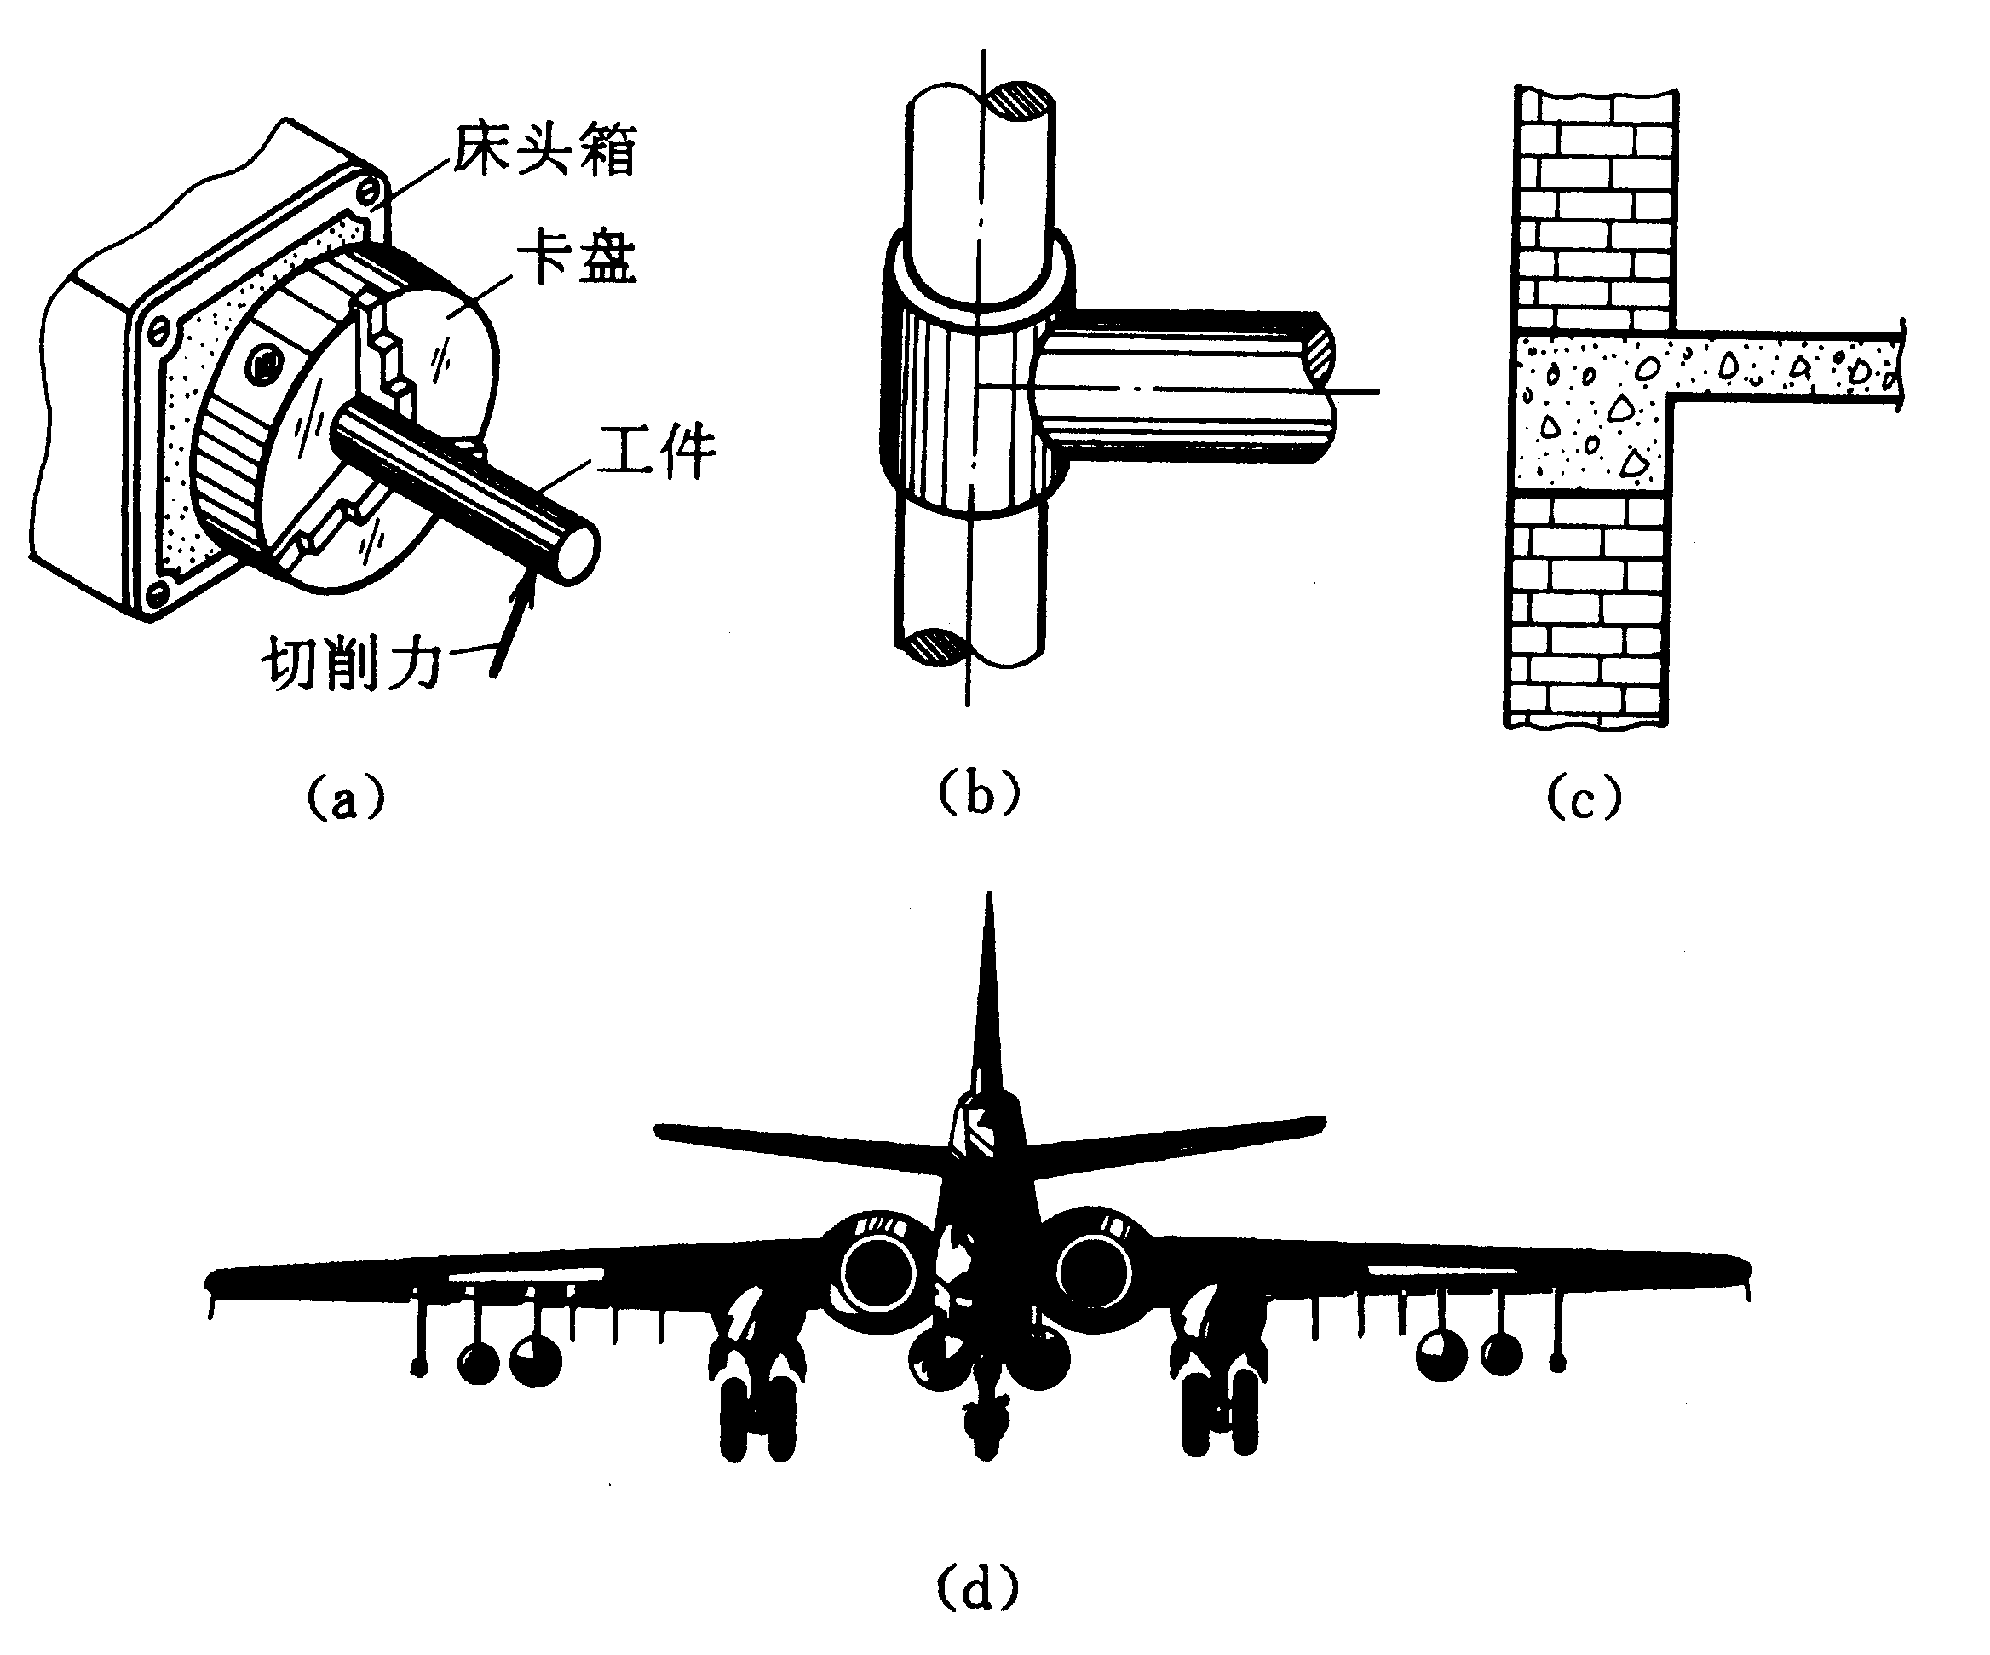
图2-23
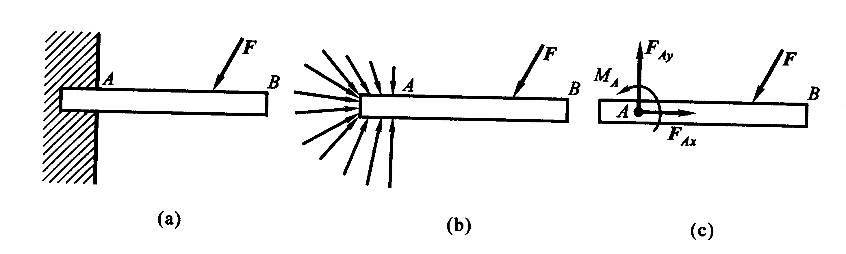
图2-24
2.5.2.2 平面一般力系的合成结果
由前述可知，平面一般力系向一点O简化后，一般来说得到主矢F′_{R} 和主矩M_{o}，但这并不是简化的最终结果，进一步分析可能出现以下四种情况：
（1）F′_{R} ＝0，M_{o}≠0；
说明该力系无主矢，而最终简化为一个力偶，其力偶矩就等于力系的主矩，此时主矩与简化中心无关。
（2）F′_{R} ≠0，M_{o}＝0；
说明原力系的简化结果是一个力，而且这个力的作用线恰好通过简化中心，此时F′_{R} 就是原力系的合力F _{R} 。
（3）F′_{R} ≠0，M_{o}≠0；
这种情况还可以进一步简化，根据力的平移定理逆过程，可以把F′_{R} 和M_{o}合成一个合力F _{R} 。合成过程如图2-25所示，合力F _{R} 的作用线到简化中心O的距离为
$d=\left|\frac{M_{o}}{F_{R}}\right|=\left|\frac{M_{o}}{F_{R}^{'}}\right|$ （2-14）
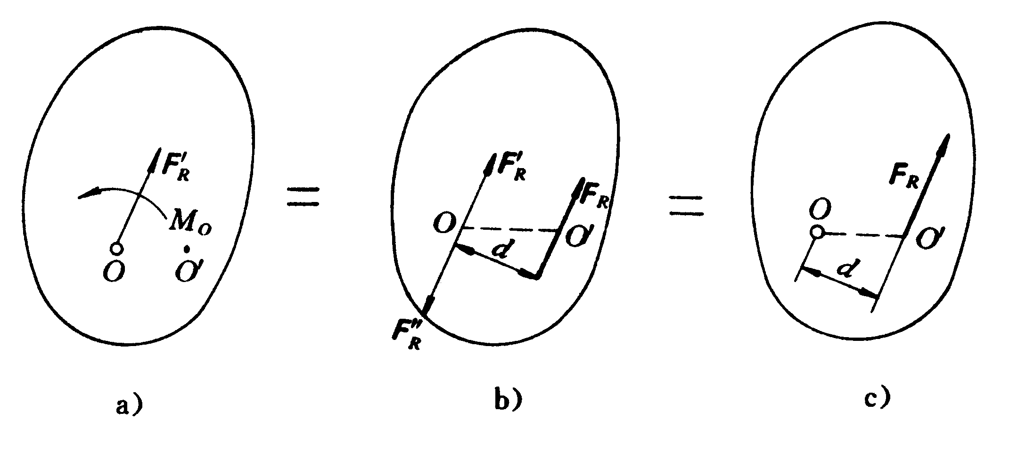
图2-25
（4）F′_{R} ＝0，M_{o}＝0；
这表明：该力系对刚体总的作用效果为零，即物体处于平衡状态。
2.5.3 平面一般力系的平衡方程及其应用
2.5.3.1平面一般力系的平衡方程
- 基本形式
由上述讨论知，若平面一般力系的主矢和对任一点的主矩都为零，则物体处于平衡；反之，若力系是平衡力系，则其主矢、主矩必同时为零。因此，平面一般力系平衡的充要条件是
$\begin{aligned}\left.F_{R}^{'}=\sqrt{(\sum{F_{x}})^{2}+(\sum{F_{y}})^{2}}=0 | \right\}\end{aligned}$ （2-15）

故得平面一般力系的平衡方程为
$\begin{aligned}\left.\sum{F_{x}=0} | \right\}\left.\sum{F_{y}=0} | \right\}\end{aligned}$ （2-16）
式（2-16）满足平面一般力系平衡的充分和必要条件，所以平面一般力系有三个独立的平衡方程，可求解最多三个未知量。
用解析表达式表示平衡条件的方式不是唯一的。平衡方程式的形式还有二矩式和三矩式两种形式。
（2）二矩式
$\begin{aligned}\left.\sum{F_{x}=0} | \right\}\left.\sum{M_{A}(F)=0 } | \right\}\end{aligned}$ （2-17）
附加条件：AB连线不得与x轴相垂直。
（3）三矩式
$\begin{aligned}\left.\sum{M_{A}(F)}=0 | \right\}\left.\sum{M_{B}(F)=0 } | \right\}\end{aligned}$ （2-18）
附加条件：A、B、C三点不在同一直线上。
式（2-17）和（2-18）是物体取得平衡的必要条件，但不是充分条件，读者可自行推证。
2.5.3.2 平面一般力系平衡方程的解题步骤
（1）确定研究对象，画出受力图。应取有已知力和未知力作用的物体，画出其分离体的受力图。
（2）列平衡方程并求解。适当选取坐标轴和矩心。若受力图上有两个未知力互相平行,可选垂直于此二力的坐标轴,列出投影方程。如不存在两未知力平行，则选任意两未知力的交点为矩心列出力矩方程，先行求解。一般水平和垂直的坐标轴可画可不画，但倾斜的坐标轴必须画。
例2-7 绞车通过钢丝牵引小车沿斜面轨道匀速上升，如图2-26a所示。已知小车重P＝10 kN，绳与斜面平行，α＝30°，a＝0.75 m，b＝0.3 m，不计摩擦。求钢丝绳的拉力及轨道对车轮的约束反力。
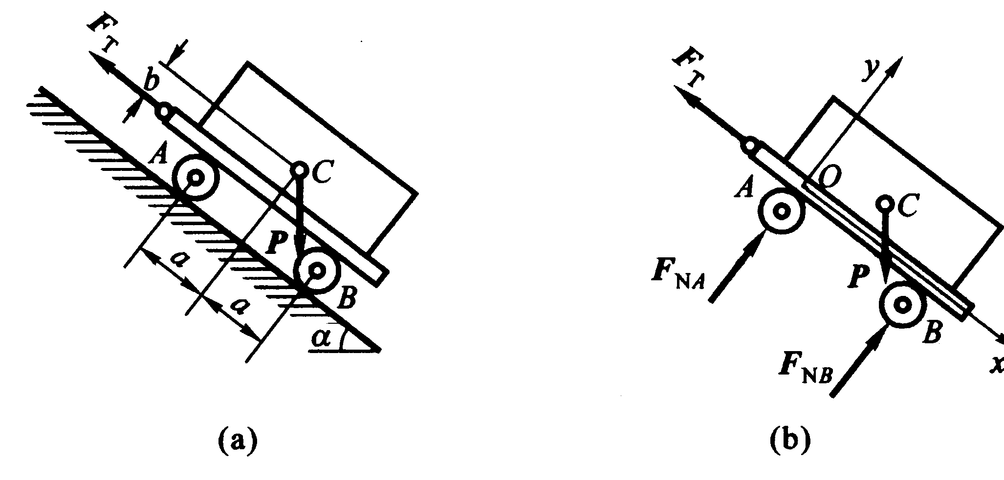
图2-26
解： （1）取小车为研究对象，画受力图（图2-26b）。小车上作用有重力P，钢丝绳的拉力F_{T} ，轨道在A、B处的约束反力F_{NA}和F_{NB} 。
（2）取图示坐标系，列平衡方程
∑F_{x}＝0， －F_{T} + P sinα = 0
∑F_{y}＝0， F_{NA} + F_{NB} －P cosα＝0
∑M_{O}（F）= 0， F_{NB} （ 2a）－Pb sinα －Pa cosα＝0
解得 F_{T} = 5 kN，F_{NB} = 5.33 kN，F_{NA} = 3.33 kN
例2-8 悬臂梁如图2-27所示，梁上作用有均布载荷q，在B端作用有集中力F＝ql和力偶为M＝ql²，梁长度为2l，已知q和ql（力的单位为N，长度单位为m）。求固定端的约束反力。
解： （1）取AB梁为研究对象，画受力图（图2-27b），均布载荷q可简化为作用于梁中点的一个集中力F_{Q}＝q×2l。
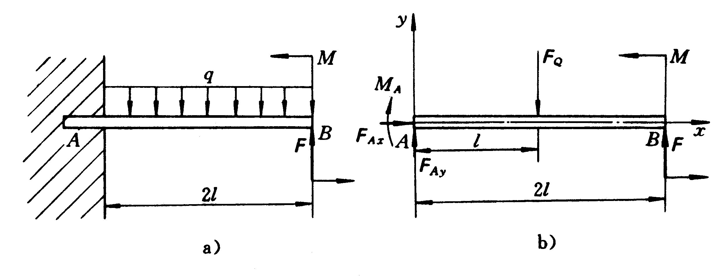
图2-27
（2）列平衡方程
∑F_{x}＝0， F_{Ax} = 0
∑M_{A}（F）= 0 ， M－M_{A}＋F（2l）－F_{Q} l＝0，
故 M_{A} = M＋2Fl－F_{Q} l＝ql² ＋2ql² －2ql²＝ql²
∑F_{y}＝0， F_{Ay} + F－F_{Q}＝0
故 F_{Ay}＝F_{Q}－F＝2ql－ql＝ql

2.6 物体系统的平衡
物系平衡时，组成系统的每一个物体也都保持平衡。若物系由n个物体组成,对每个受平面一般力系作用的物体至多只能列出3个独立的平衡方程，对整个物系至多只能列出3n个独立的平衡方程。若问题中未知量的数目不超过独立的平衡方程的总数，即用平衡方程可以解出全部未知量，这类问题称为静定问题。反之，若问题中未知量的数目超过了独立的平衡方程的总数，则单靠平衡方程不能解出全部未知量，这类问题称为超静定问题或静不定问题。在工程实际中为了提高刚度和稳固性，常对物体增加一些支承或约束，因而使问题由静定变为超静定。例如图2-30a、b为静定结构，图2-31a、b为静不定结构。在用平衡方程来解决工程实际问题时，应首先判别该问题是否静定。本章只研究静定问题。
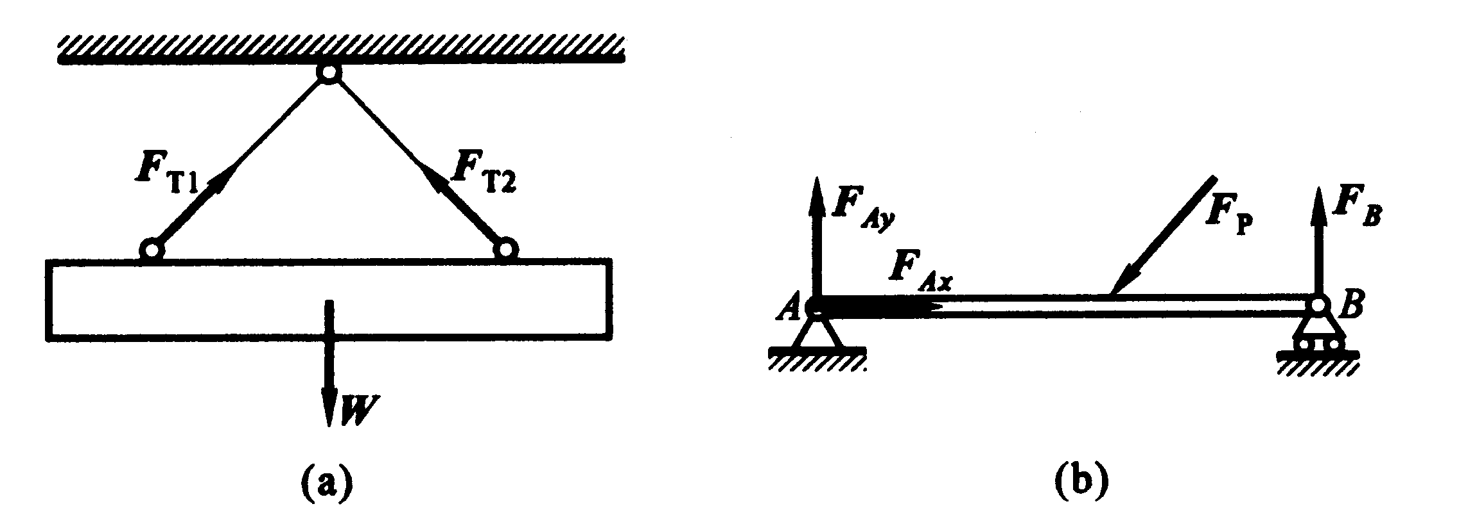
图2-30
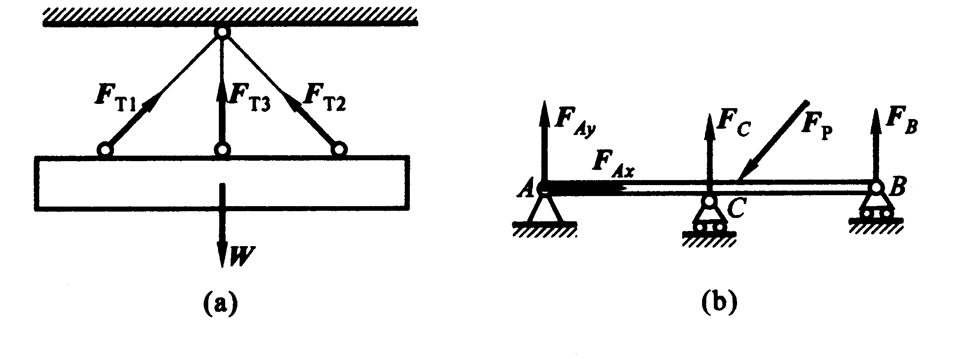
图2-31
求解物系平衡问题的步骤是：
（1）适当选择研究对象，画出各研究对象的分离体的受力图。（研究对象可以是物系整体、单个物体，也可以是物系中几个物体的组合）。
（2）分析各受力图，确定求解顺序。
研究对象的受力图可分为两类，一类是未知量数等于独立平衡方程的数目，称为是可解的；另一类是未知量数超过独立平衡方程的数目，称为暂不可解的。若是可解的，应先取其为研究对象，求出某些未知量，再利用作用与反作用关系，扩大求解范围。有时也可利用其受力特点，列出平衡方程，解出某些未知量。如某物体受平面一般力系作用，有四个未知量，但有三个未知量汇交于一点，则可取该三力汇交点为矩心，列方程解出不汇交于该点的那个未知力。这便是解题的突破口，因为由于某些未知量的求出，其它不可解的研究对象也可以成为可解了。这样便可确定求解顺序。
（3）根据确定的求解顺序，逐个列出平衡方程求解。
由于同一问题中有几个受力图，所以在列出平衡方程前应加上受力图号，以示区别。
例2-9 如图2-32a所示的人字梯ACB置于光滑水平面上，且处于平衡，已知人重为G，夹角为α，长度为l。求A、B和铰链C处的约束反力。
解：（1）选取研究对象，画出整体及每个物体的受力图如图2-32b、c、d所示。
AC和BC杆所受的力系均为平面一般力系，每个杆都有四个未知力，暂不可解。但由于物系整体受平面平行力系作用，故是可解的。先以整体为研究对象，求出F_{A}、F_{B} ，则AC和BC便可解了，故再取BC为研究对象，求出C处反力。
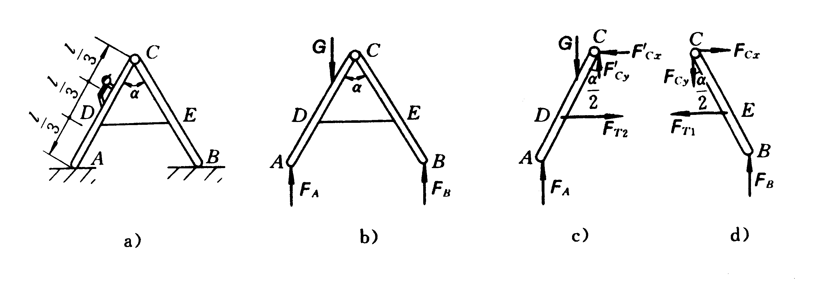
图2-32
（2）取整体为研究对象，列平衡方程求解
$$\sum{M_{A}}(F)=0\text{ , }F_{B}×2\text{sin}\frac{α}{2}−G×\frac{2}{3}l\text{sin}\frac{α}{2}=0$$
故 $F_{B}=\frac{G}{3}$
$$\sum{F_{y}=0\text{ , }F_{A}+F_{B}−G=0}$$
故 $F_{A}=G−F_{B}=G−\frac{G}{3}=\frac{2}{3}G$
（3）取BC杆为研究对象，列平衡方程求解
$\begin{aligned}\sum{F_{y}=0\text{ , }F_{B}−F_{Cy}=0} \\ F_{Cy}=F_{B}=\frac{G}{3} \\ \sum{M_{E}(F)=0\text{ , }F_{B}}\frac{l}{3}\text{sin}\frac{α}{2}+F_{Cy}×\frac{2}{3}l\text{sin}\frac{α}{2}−F_{Cx}×\frac{2}{3}l\text{cos}\frac{α}{2}=0 \\ F_{Cx}=\frac{G}{2}\text{tan}\frac{α}{2}\end{aligned}$
故

故
例2-10 一构架如图2-33a所示，已知F和a，且F₁ = 2F 。试求两固定铰链A、B和铰链C的约束反力。
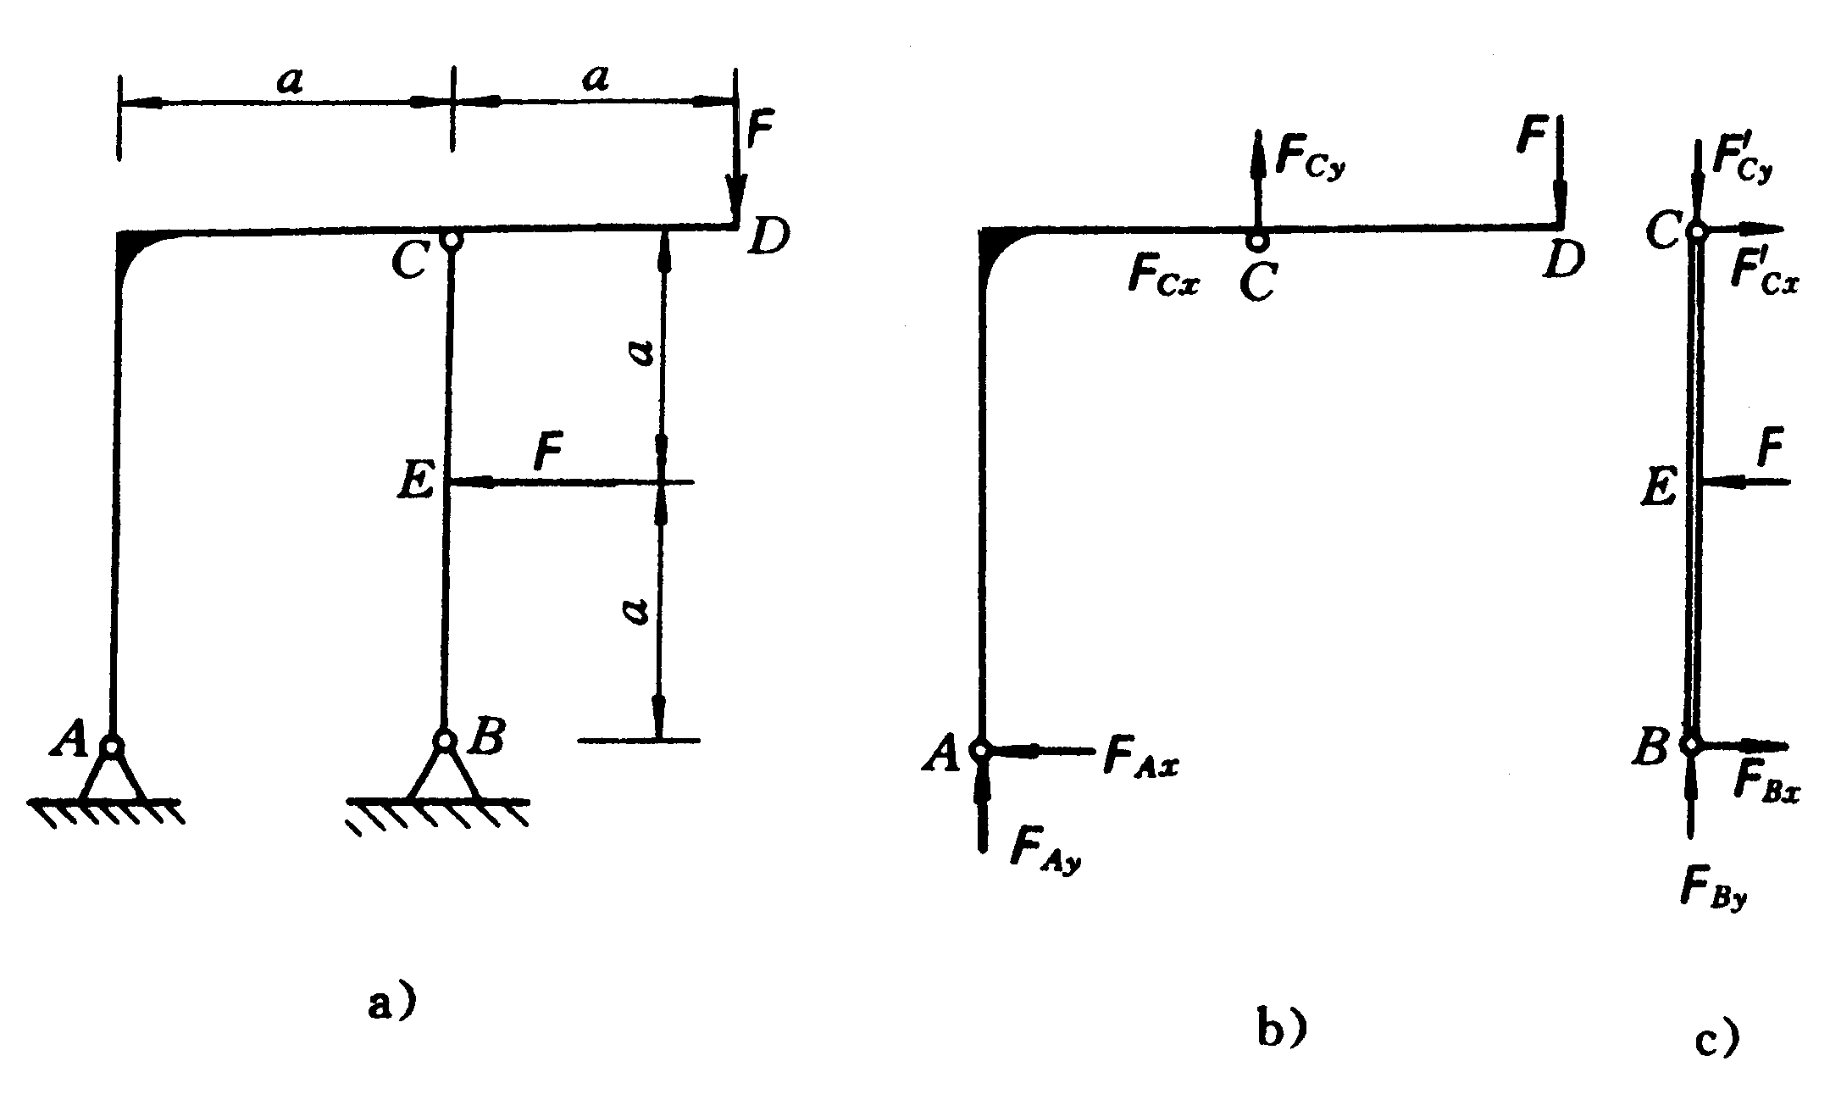
图2-33
解： （1）分别取构件ACD及BEC为研究对象，画出各分离体的受力图，如图2-33b、c所示。（2）图2-33b有四个未知力，不可解；图2-33c有四个未知力，但有三个未知力汇交于一点，
可先求出F_{Bx}和F_{Cx} 。
${\begin{aligned}\sum{M_{C}(F)=0\text{ , }F_{Bx}×2a−\text{Fa}=0} \\ F_{Bx}=\frac{F}{2} \\ \sum{F_{x}=0}\text{ , \{}F\end{aligned}}_{\text{ C}x}^{'}+F_{Bx}−\text{Fa}=0\text{ \{}F{}_{\text{ C}x}^{'}=F−F_{Bx}=F−\frac{F}{2}=\frac{F}{2}$
故

故
解出F′_{Cx}后，图2-33b中的F_{Cx}变为已知力，因而可解。
$\begin{aligned}\sum{M_{A}(F)=0\text{ , }F_{Cy}a+F_{Cx}2a−F_{1}2a=0} \\ F_{Cy}=2F_{1}−2F_{Cx}=2F_{1}−2\frac{F}{2}=2F_{1}−F=3F \\ \sum{F_{y}=0\text{ , }F_{Ay}+F_{Cy}−F_{1}=0} \\ F_{Ay}=F_{1}−F_{Cy}=F_{1}−(2F_{1}−F)=−F \\ \sum{F_{x}=0}\text{ , }F_{Ax}−F_{Cx}=0 \\ F_{Ax}=F_{Cx}=\frac{F}{2}\end{aligned}$
故

故

故
求出F_{Cy} 后，再转图2-33c求解F_{By}
∑F_{y}＝0， F_{By}－F′_{Cy}＝0
故 F_{By} = F′_{Cy}＝3F
例2-11 组合梁由AC和CE用铰链连接，载荷及支承情况如图2-34a所示，已知：l＝8 m，
F＝5 kN,均布载荷集度q＝2.5 kN/m ,力偶的矩M＝5 kN·m。求支座A、B、E及中间铰C的反力。
解：（1）分别取梁CE及ABC为研究对象，画出各分离体的受力图，如图2-34b、c所示。其中F_{Q1}和F_{Q2}分别为梁CE梁ABC上均布载荷的合力。
（2）列平衡方程求解 图2-34c有五个未知力，不可解；图2-34b有三个未知力，可解。
$$\begin{aligned}\sum{F_{x}=0\text{ ,}} F_{Cx}−F_{\text{RE}}\text{cos}{\text{45}}^{∘}=0 \\ \sum{F_{y}=0\text{ , }F_{Cy}−F_{Q1}+F_{\text{RE}}\text{sin}{\text{45}}^{∘}=0} \\ \sum{M_{C}(F)=0\text{ , }−F_{Q1}×1−5+F_{\text{RE}}\text{sin}{\text{45}}^{∘}×4=0}\end{aligned}$$
得 F_{RE}＝3.54 kN，F_{Cx}＝2.5 kN，F_{Cy}＝2.5 kN
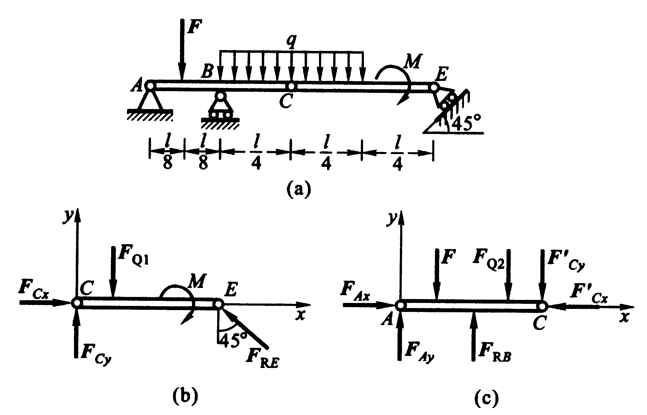
图2-34
（3）以ABC为研究对象，列平衡方程
$$\begin{aligned}\sum{F_{x}=0\text{ , }F_{Ax}−F_{Cx}^{'}=0} \\ \sum{F_{y}=0}\text{ , }F_{Ay}−F−F_{Q2}−F_{Cy}^{'}+F_{\text{RB}}=0 \\ \sum{M_{A}(F)=0}\text{ , }−F×1+F_{\text{RB}}×2−F_{Q2}×3−F_{Cy}^{'}×4=0\end{aligned}$$
得 F_{Ax}＝2.5 kN，F_{Ay}＝ -2.5 kN（方向向下），F_{RB}＝15 kN

本 章 小 结
1．力对点之矩 合力矩定理
力矩的概念：力对具有转动中心的物体所产生的转动效应称为力对点之矩，记作
M_{o}（F）＝ ±Fh
合力矩定理：力系的合力对平面上任一点之矩，等于所有各分力对同一点力矩的代数和，记作
M_{o}（F_{R}）＝∑M_{o}（F）
2．力偶及力偶矩
力偶为一对等值、反向且不共线的平行力，它对物体的作用是产生单纯的转动效应。力偶有三个要素，即力偶矩的大小、力偶的转向与力偶的作用面。力偶矩可以记作
M（F，F'）= M = ±Fd
3．平面一般力系的简化与平衡方程
（1）力的平移定理：作用于刚体上的力F可以平移到刚体内任一点O，但必须附加一力偶，此附加力偶的力偶矩等于原力F对点O之矩。
（2）平面一般力系的简化结果
主矢 F′_{R} ＝∑F′＝∑F ，
主矩 M_{o} ＝∑M_{o}（F），
（3）平面力系的平衡方程
力系名称 | 平衡方程 | 其它形式的平衡方程 | 独立方程数目
平面一般力系 | $$\begin{aligned}\left.\sum{F_{x}=0} | \right\}\left.\sum{F_{y}=0} | \right\}\end{aligned}$$ | $\begin{aligned}\left.\sum{F_{x}=0} | \right\}\left.\sum{M_{A}(F)=0 } | \right\}\end{aligned}$ 或 $\begin{aligned}\left.\sum{M_{A}(F)}=0 | \right\}\left.\sum{M_{B}(F)=0 } | \right\}\end{aligned}$  （AB连线不垂直x轴） （A、B、C不共线） | 3
平面汇交力系 | $$\begin{aligned}\left.\sum{F=0} | \right\}\end{aligned}$$ |  | 2
平面平行力系 | $$\begin{aligned}\left.\sum{F_{y}=0} | \right\}\end{aligned}$$ | $$\begin{aligned}\left.\sum{M_{A}(F)=0} | \right\}\end{aligned}$$  （AB连线不平行于各力作用线） | 2
平面力偶系 | ∑M＝0 |  | 1
4．求解物体系统平衡问题的步骤
（1）适当选取研究对象，画出各研究对象的受力图。
（2）分析各受力图，确定求解顺序，并根据选定的顺序逐个选取研究对象求解。
习 题
2-1 试用解析法求图示平面汇交力系的合力。
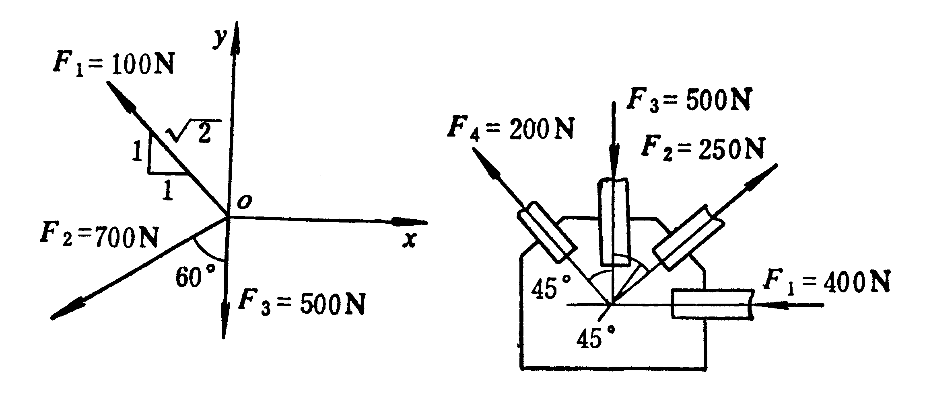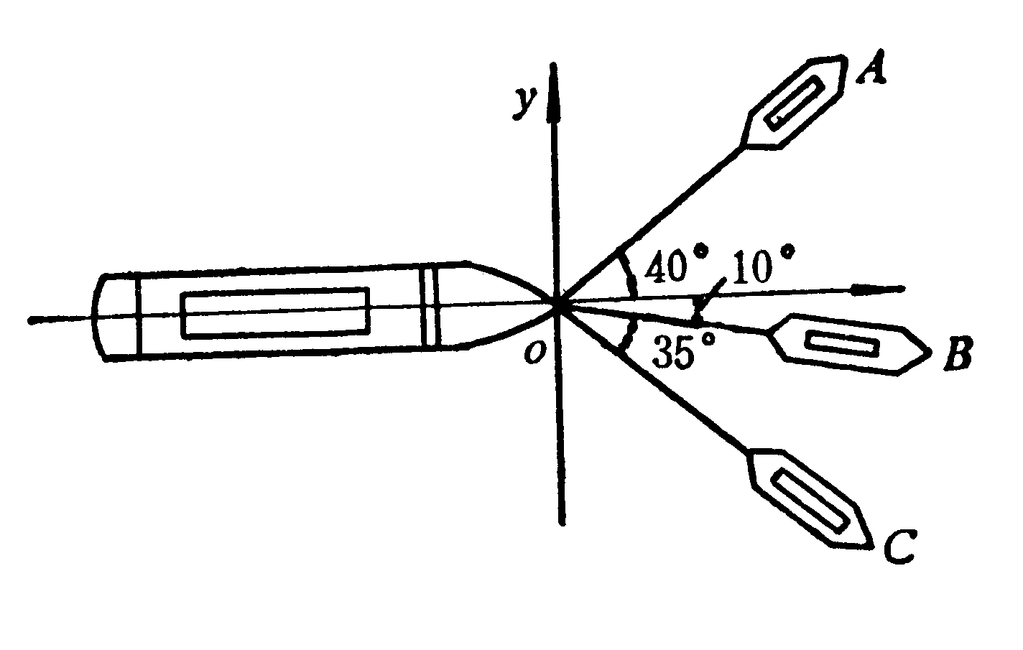
a) b)
题2-1图 题2-2图
2-2 图示大船由三条拖轮牵引，每根拖缆拉力为5 kN。（1）求作用于大船的合力。（2）欲使合力沿大船轴线方向，应如何调整A船与大船轴线的夹角α ？
2-3 简易起重机用钢丝绳吊起重W＝2000 N的重物，各杆自重不计，A、B、C三处简化为铰链连接，求杆AB和AC受到的力。（滑轮尺寸和摩擦不计）
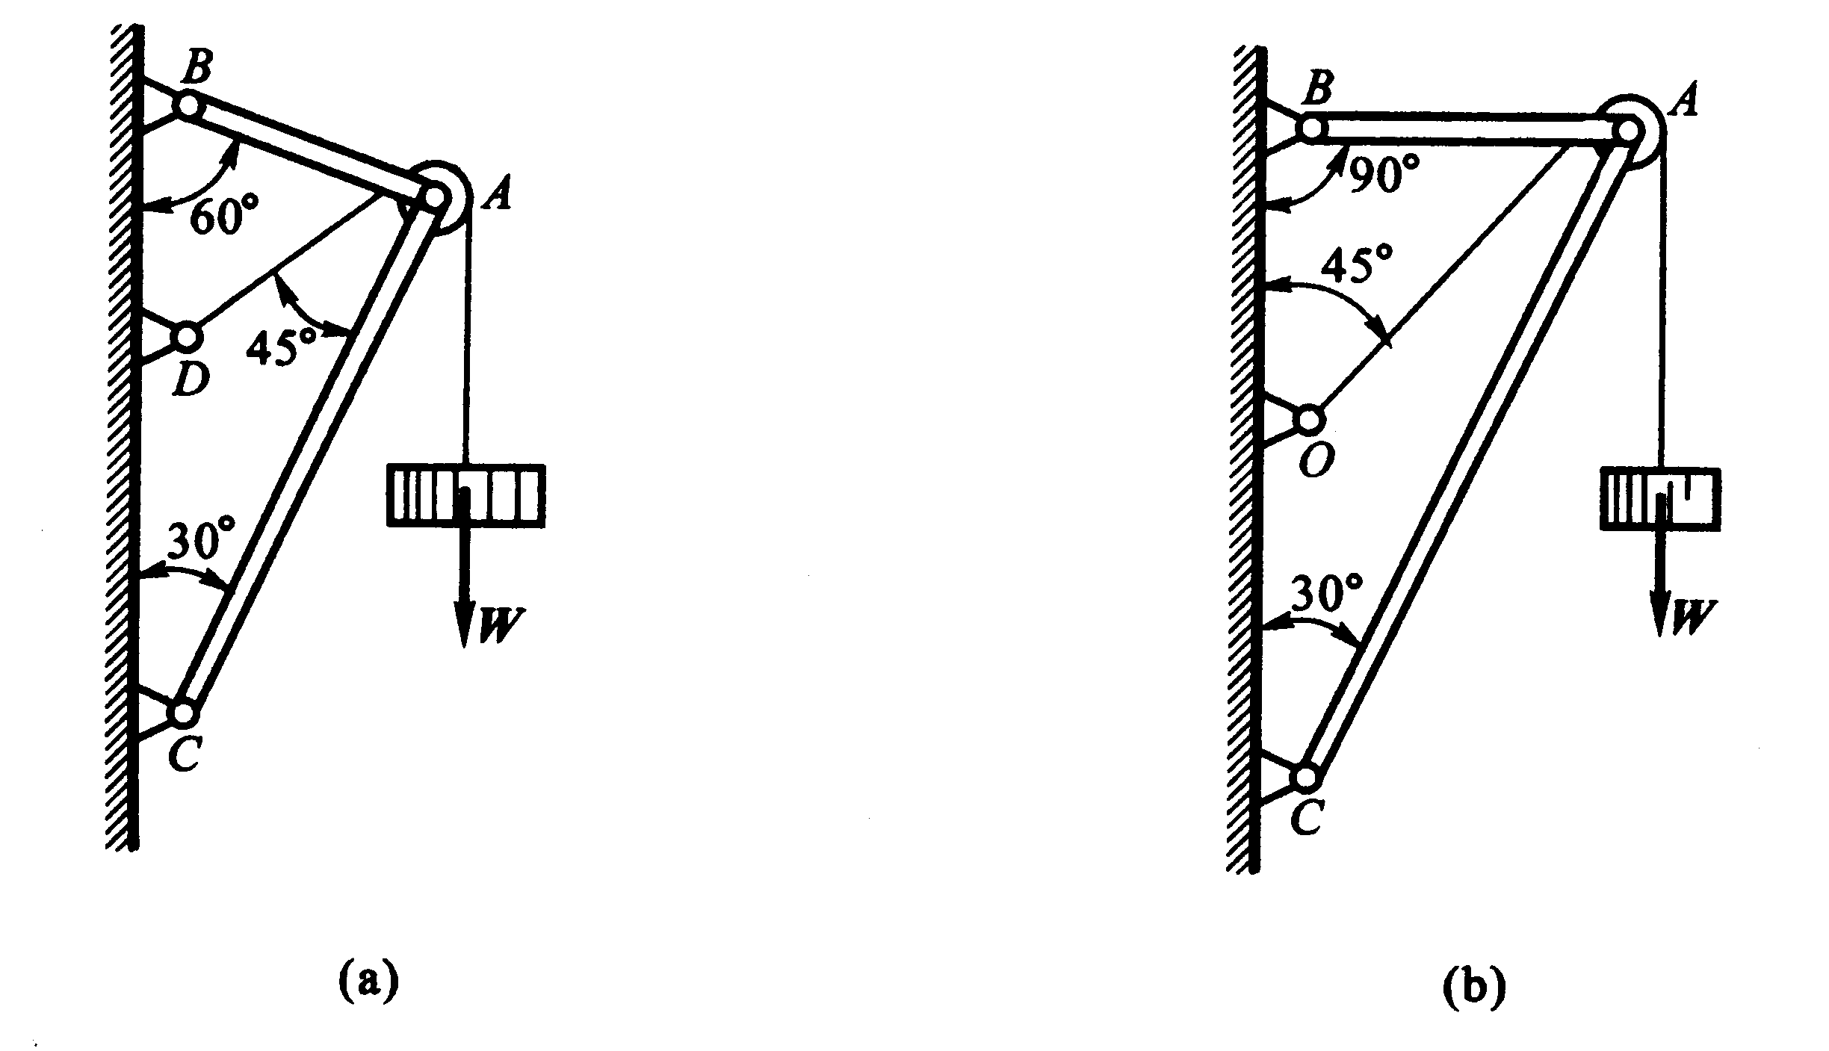
题2-3图
2-4 试计算下列各图中力F对点O之矩。
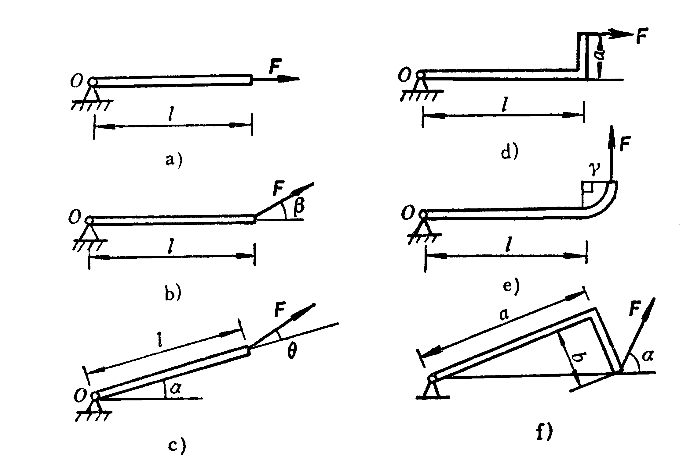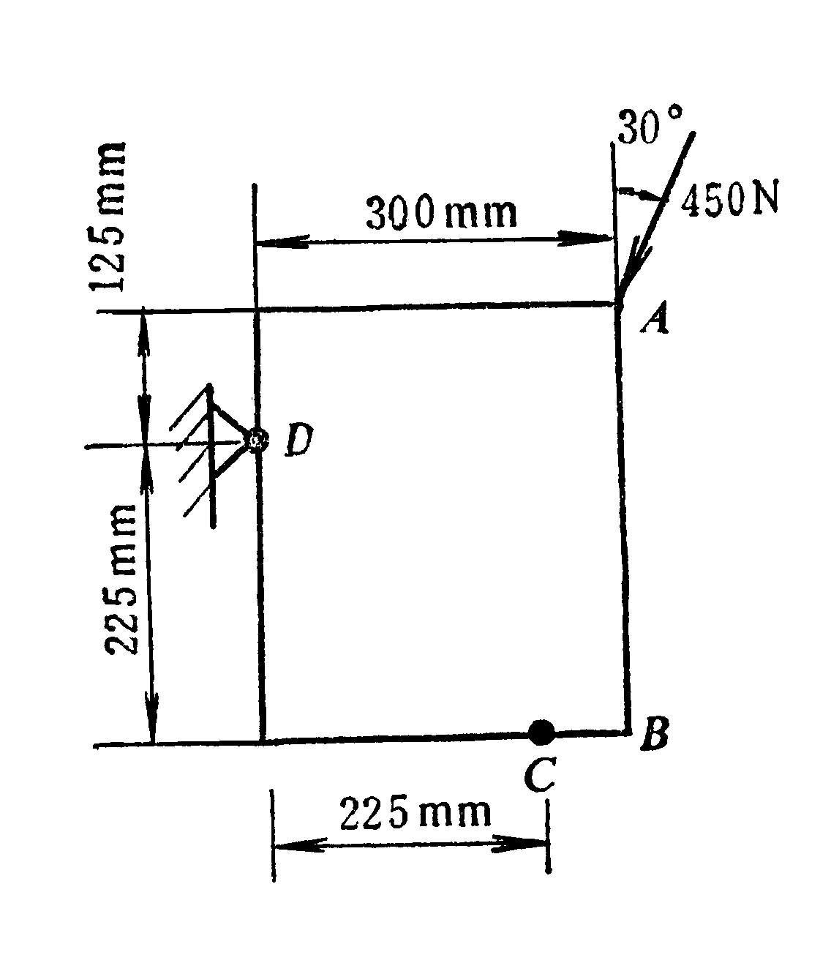
题2-4图 题2-5图
2-5 一个450N的力作用在A点，方向如图示。求：（1）此力对D点的矩；（2）要得到与（1）相同的力矩，应在C点所加水平力的大小与指向。（3）要得到与（1）相同的力矩，在C点应加的最小力。
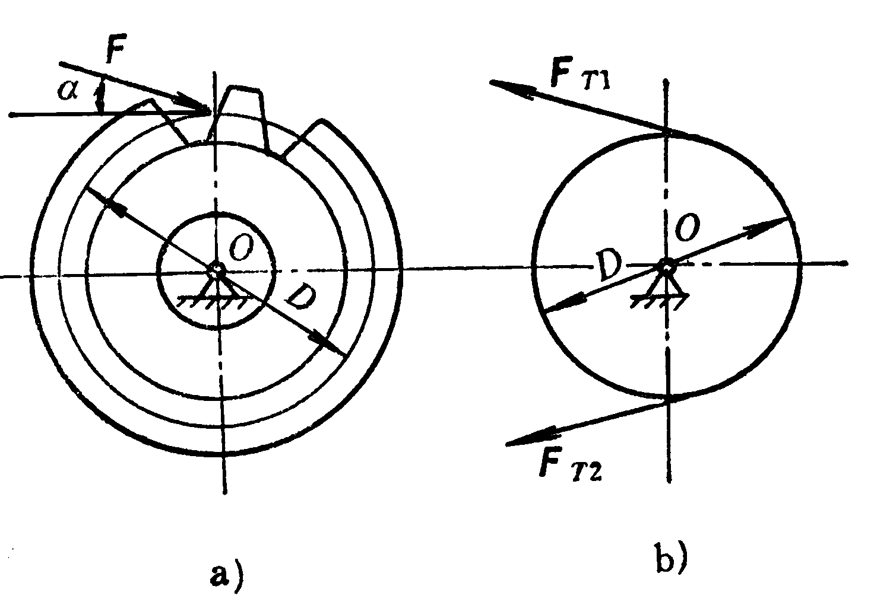
2-6 求图示齿轮和皮带上各力对点O之矩。已知：F＝1kN，α＝20°，D＝160 mm，F_{T1}＝200 N，F_{T2}＝100 N。

题2-6图
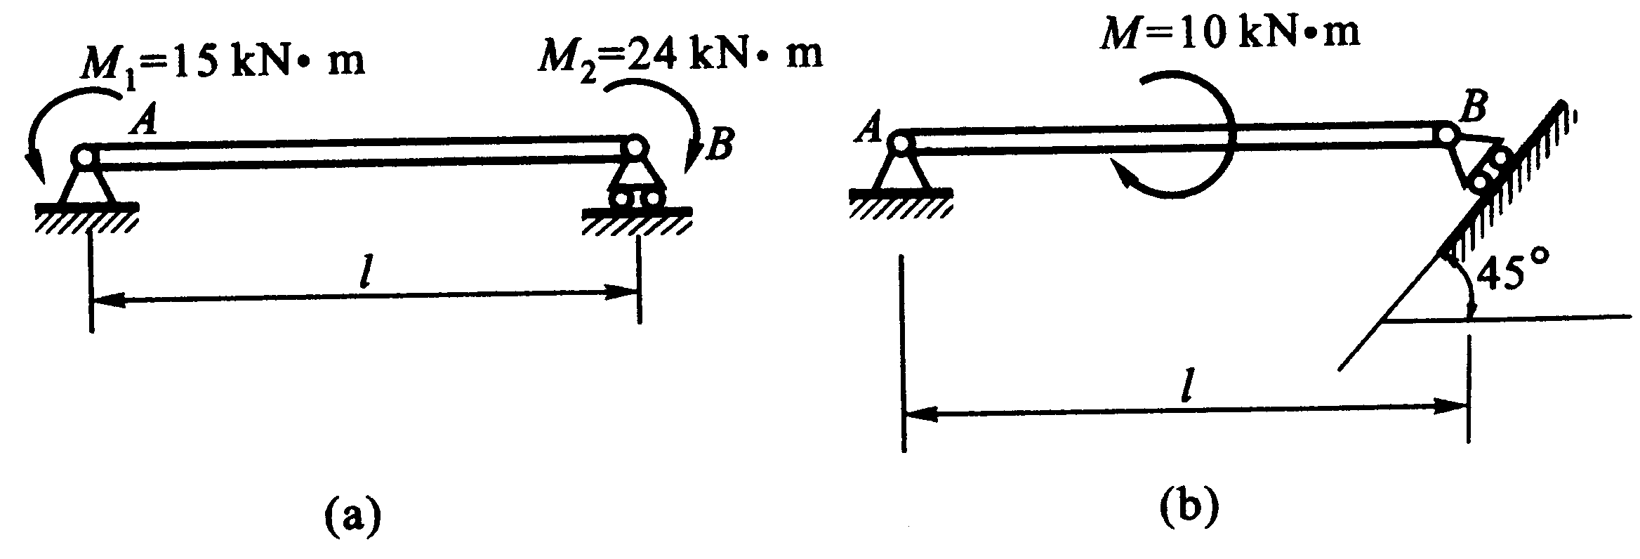
2-7 构件的载荷及支承情况如图示，l＝4 m，求支座A、B的约束反力。

题2-7图
2-8 锻锤工作时，若锻件给锻锤的反作用力有偏心，已知打击力F＝1000 kN，偏心距e＝20 mm，锤体高h＝200 mm，求锤头给两侧导轨的压力。
2-9 一均质杆重1kN，将其竖起如图示。在图示位置平衡时，求绳子的拉力和A处的支座反力。

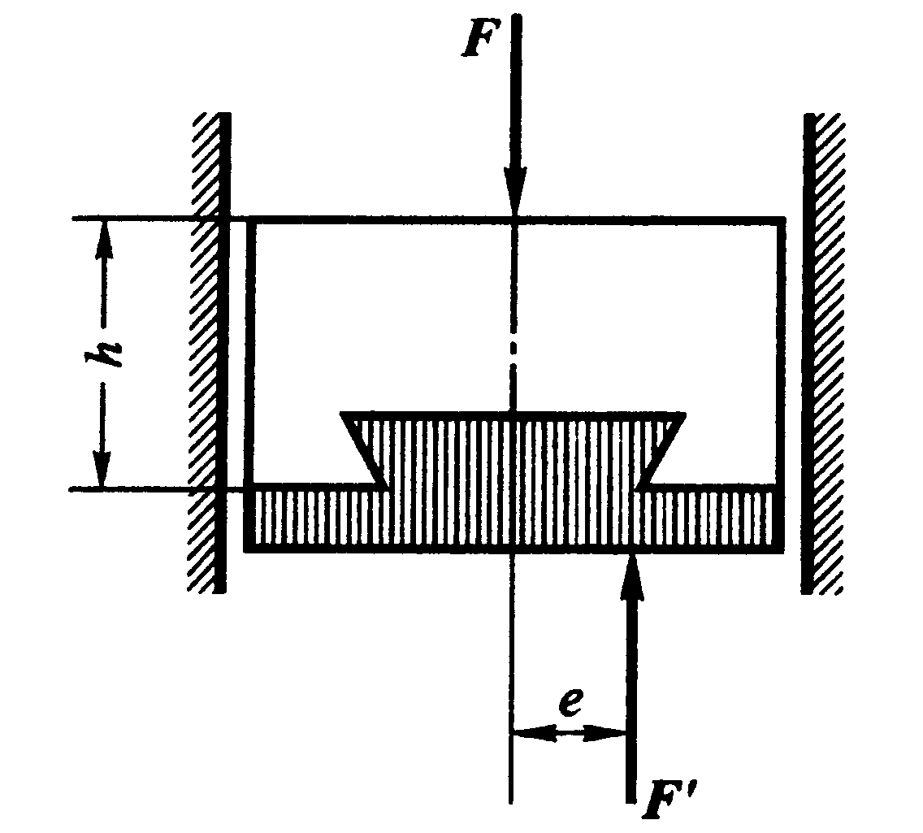
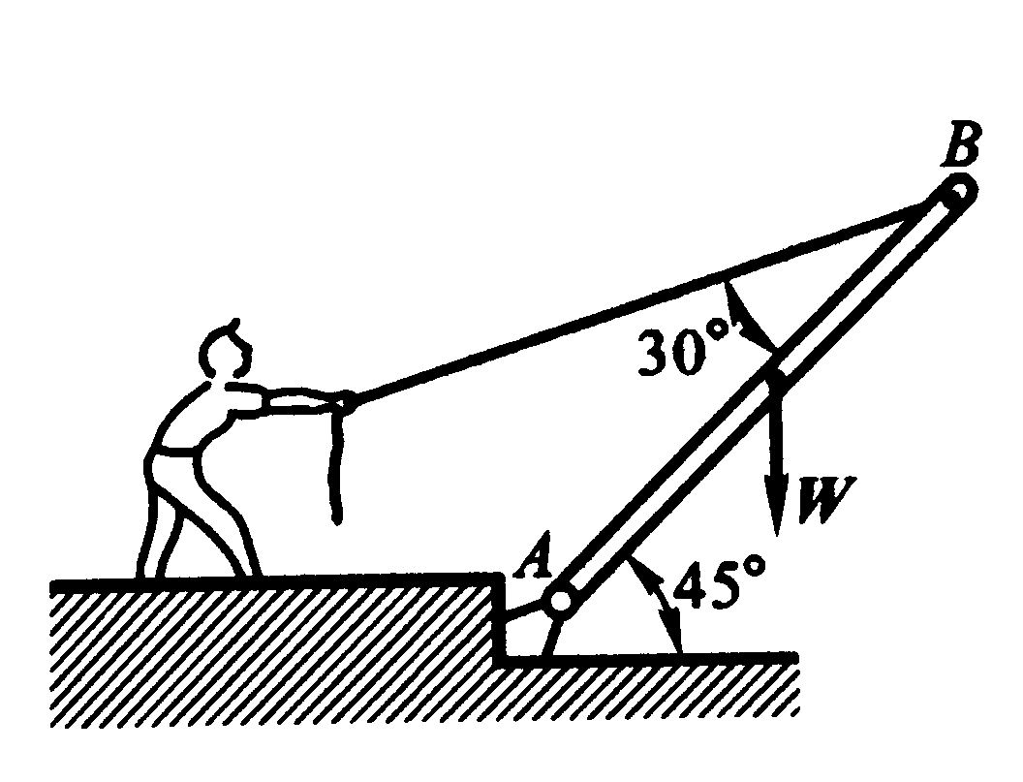

题2-8图 题2-9图
2-10 已知q、a（题2-10图），且F＝qa、M＝qa²。求图示各梁的支座反力。
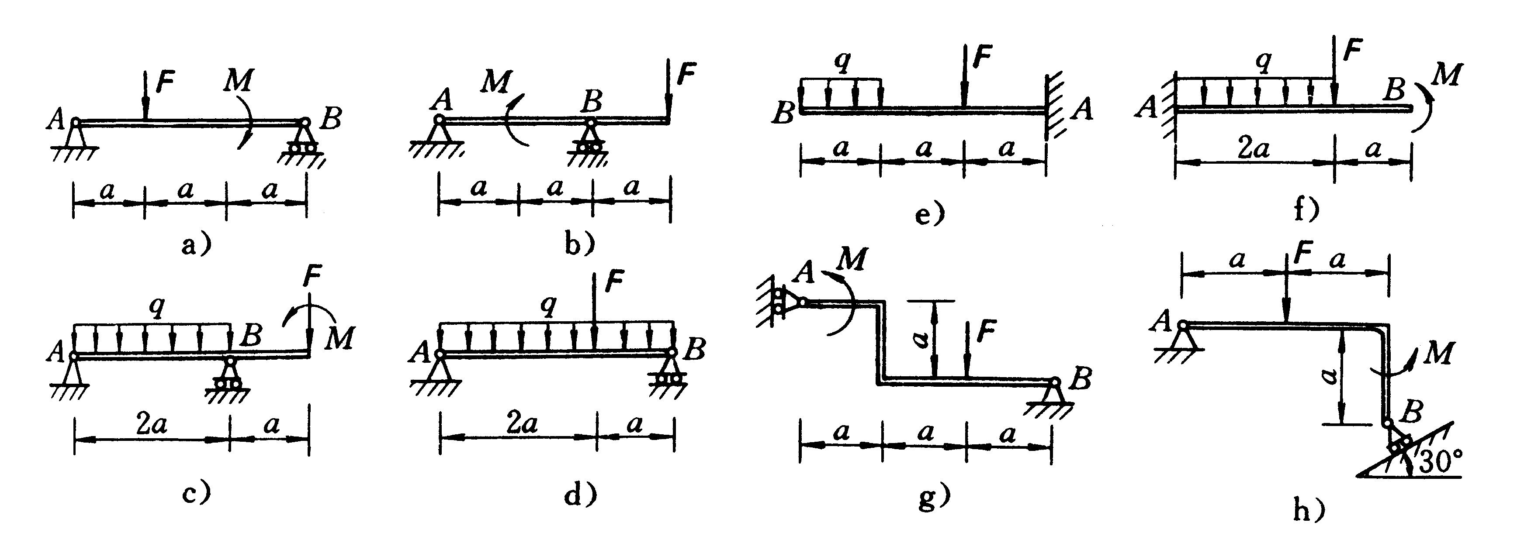

题2-10图
2-11 水塔总重量G＝160 kN，固定在支架A、B、C、D上，A为固定铰链支座，B为活动铰支，水箱右侧受风压为q＝16 kN∕m，如图示。为保证水塔平衡，试求A、B间最小距离。
2-12 题图所示汽车起重机的车重W_{Q}＝26 kN，臂重G＝4.5 kN，起重机旋转及固定部分的重量W ＝31 kN。设伸臂在起重机对称面内。试求图示位置汽车不致翻倒的最大起重载荷G_{P}。
2-13 组合梁及其受力情况如图所示。梁的自重可忽略不计，试求A、B、C、D各处的约束反力。
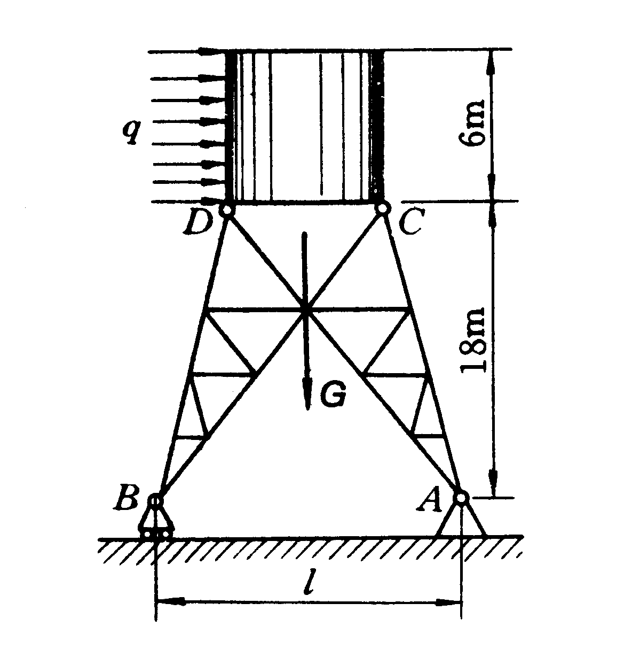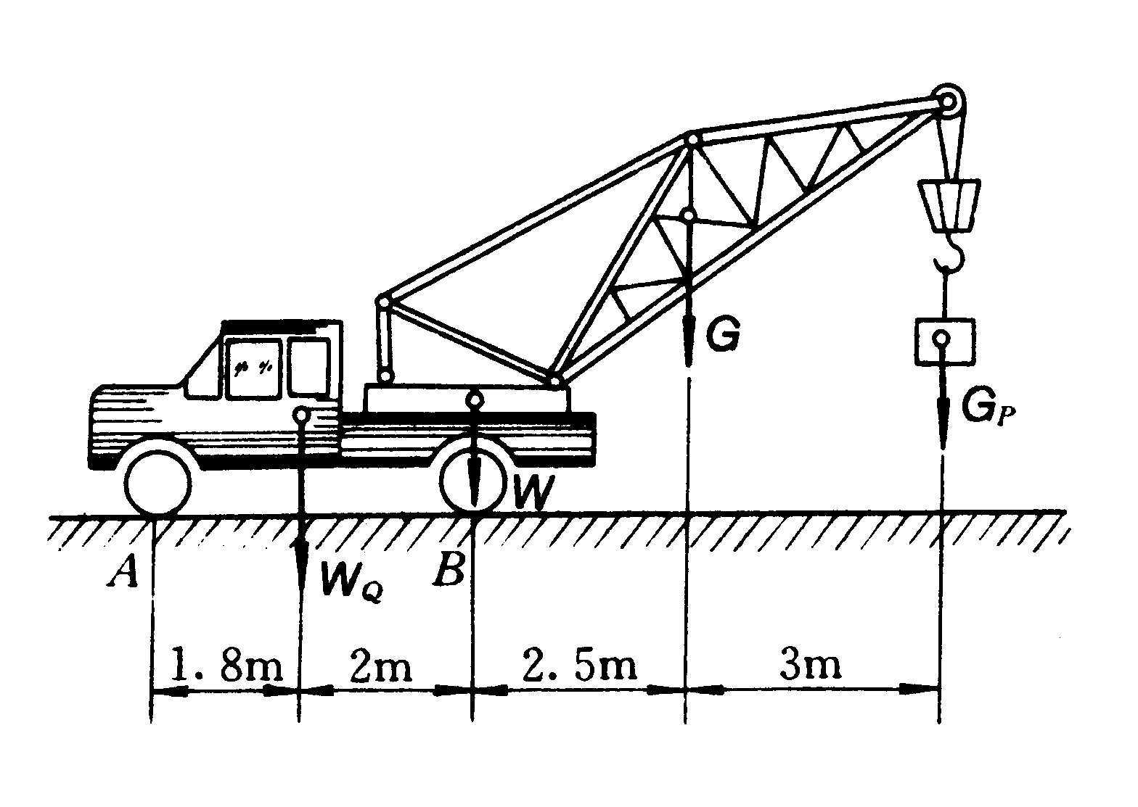
题2-11图 题2-12图
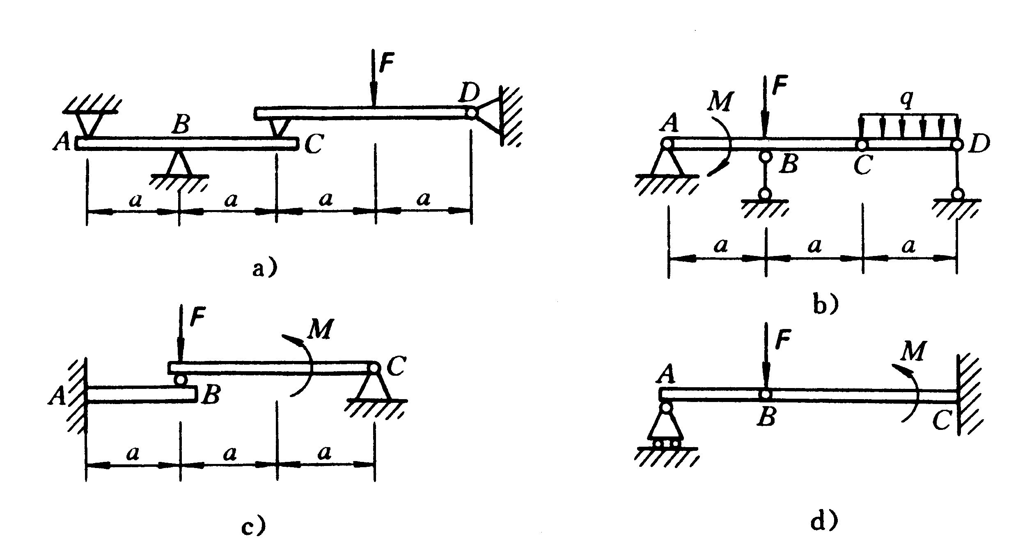
题2-13图
2-14 在题图所示构架中，已知F、a,试求A、B两支座反力。
2-15 图示为汽车台秤简图，BCF为整体台面，杠杆AB可绕轴O转动，B、C、D三处均为铰链，杆DC处于水平位置。试求平衡时砝码重W₁与汽车重W₂的关系。
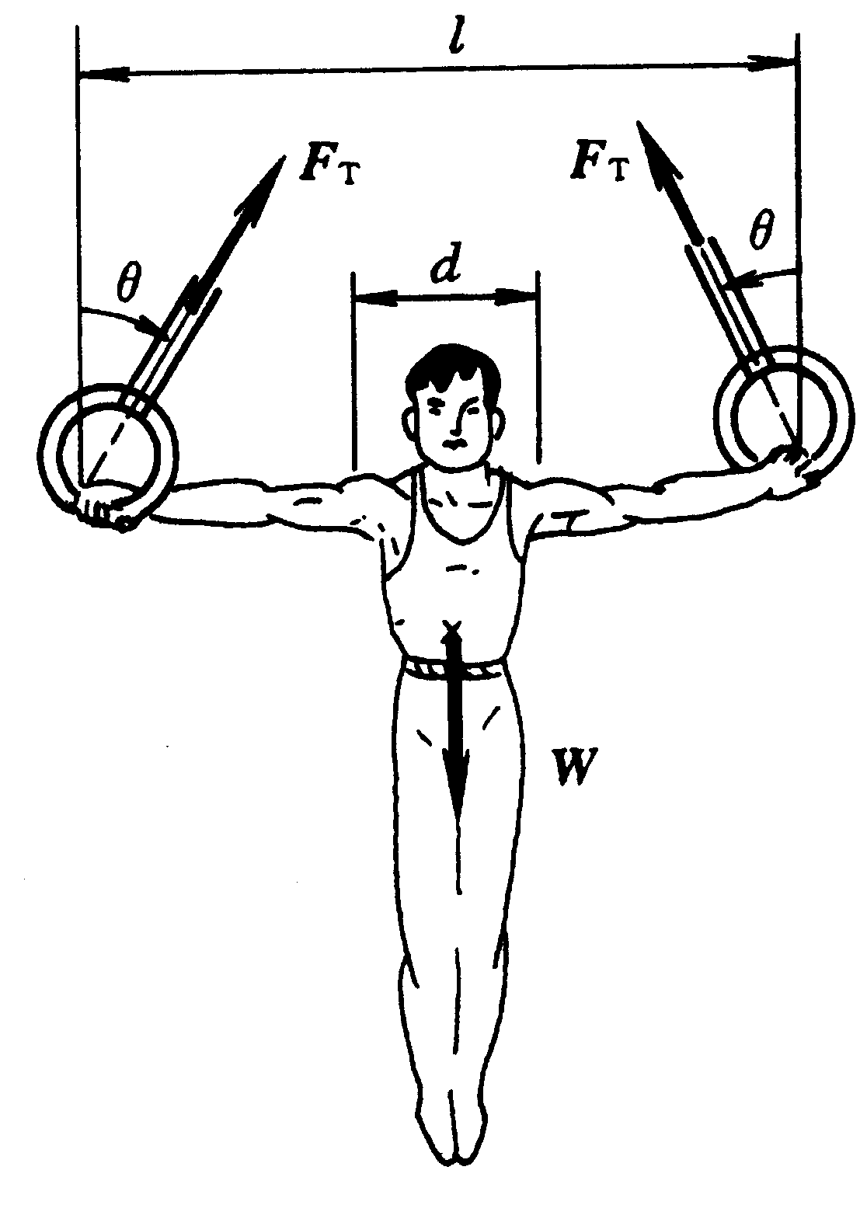
2-16 体重为W的体操运动员在吊环上做十字支撑。已知l、θ、d（两肩关节间距离）、W₁（两臂总重）。假设手臂为均质杆，试求肩关节受力。
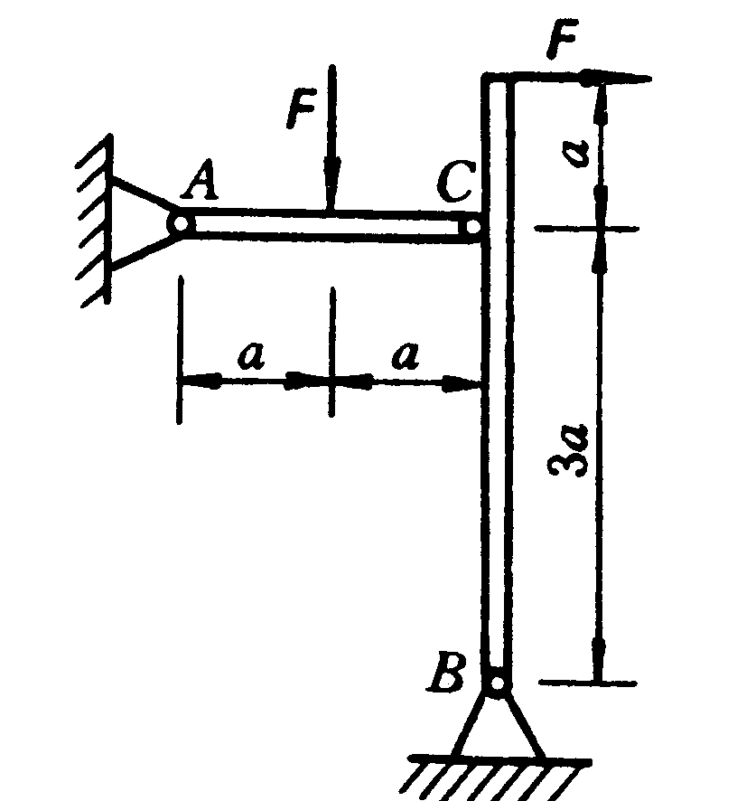
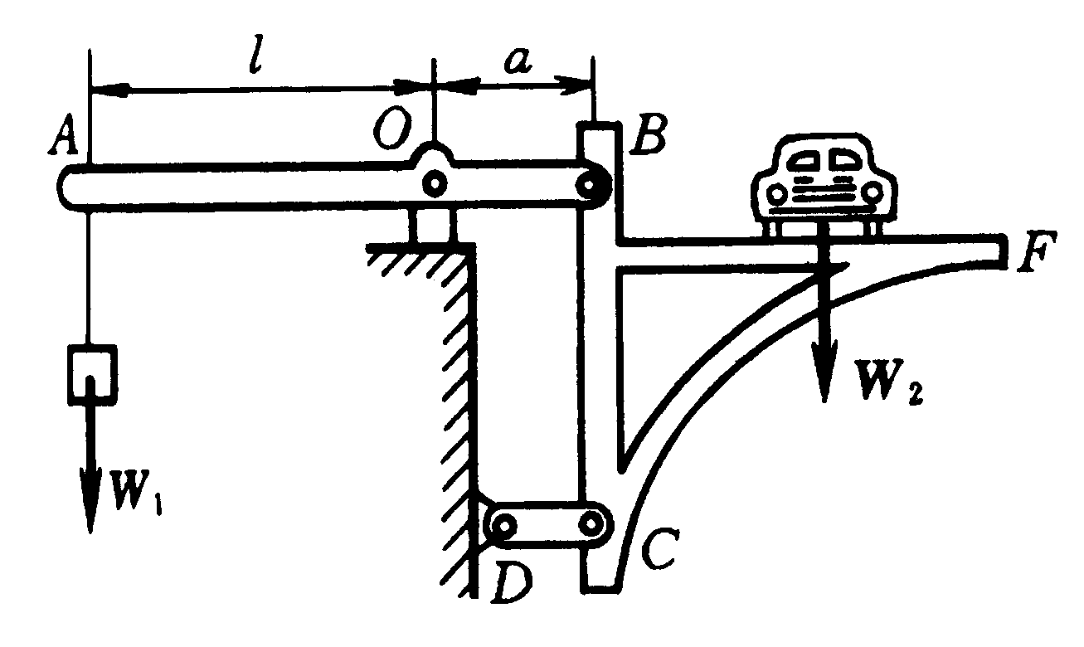

题2-14图 题2-15图 题2-16图

*附录Ⅱ：机械应用实例
1．平面汇交力系
例Ⅱ-1 新型千斤顶
图Ⅱ-1所示为一种新型千斤顶，它的结构简单、重量轻，举升高度大，最大可达285多mm种千斤顶，主要由底座1、上下支撑杆4、14及丝杠15等零部件组成。在使用时，用手转动摇把5，带动其丝杆15旋转，使左右上下支撑杆4、14靠拢或分离，带动联接板11驱动顶杆13上升或下降，升降工作过程完成。
上支撑杆14和下支撑杆4的两端均为受力点，并为圆柱铰链约束。因此，在杆件自重忽略不计时，上下支撑杆都为二力杆件。丝杠在轴向只有两个受力点，也可简化为二力杆件，且为拉杆。
这种新型千斤顶可简化为图2-2a所示的力学简图。各杆件均为二力杆件，两端为铰链连接。由分析计算上下支架所受的力可知：
$$F_{\text{AB}}=2F_{\text{AC}}\text{cos}α=\frac{2F\text{cos}α}{\text{2sin}α}=F\text{cot}α$$
由于千斤顶结构的对称性，上下支撑杆受力的大小相等，而支撑杆与丝杠受力的大小与夹角α有关，且随角α的增大而减小。
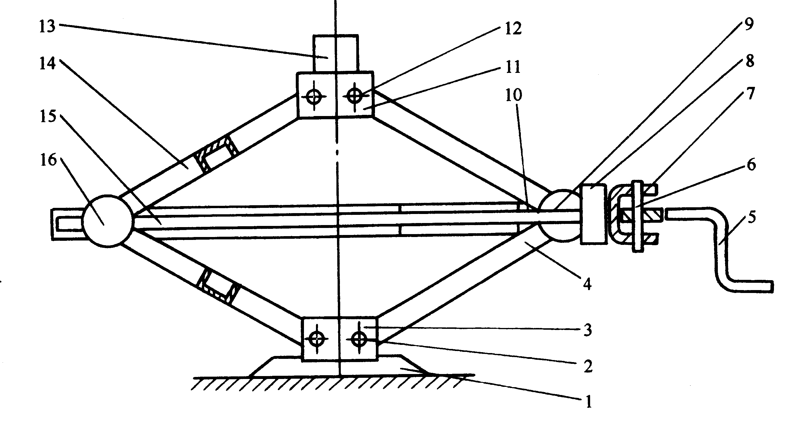
1-底座 2、12-轴销 3、11-联接板 4、14-支撑杆 5-摇把 6-摇把销子 7-拨叉
8-推力轴承 9-联接轴 10-定位套 13-顶杆 15-丝杠 16-丝杠螺母
图Ⅱ-1 新型千斤顶
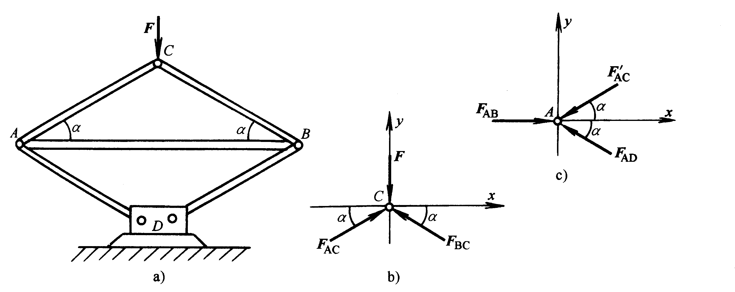
图Ⅱ-2 新型千斤顶受力分析
2．力矩和力偶
例Ⅱ-2 省力的压剪
一种自制的省力压剪工具如图Ⅱ-3a所示。这种工具构造简单，容易自制，并可提高剪切的质量。它由固定座1、下刀刃2、上刀刃3、手把4、连杆5、上刀刃杆6与固定杆7等组成。其中，上、下刀刃是由T10工具钢经热处理后刃磨而成，手把是由φ40 mm的钢管制成，固定座由45钢制造。由于利用了二级杠杆放大原理，使用很省力。
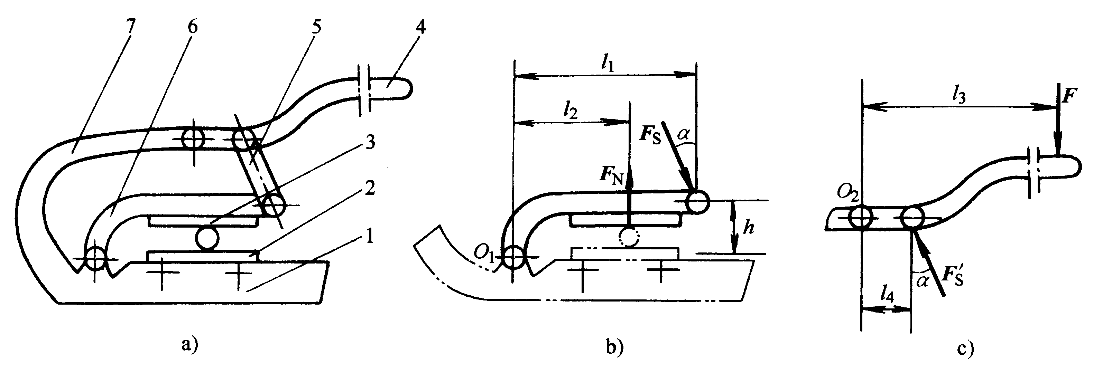
1-固定座 2-下刀刃 3-上刀刃 4-手把 5-连杆 6-上刀刃杆 7-固定杆
图Ⅱ-3 省力压剪工具
取上刀刃杆6(包括上刀刃)为研究对象，受力分析如图Ⅱ-3b所示。连杆5为二力杆，Fs为二力杆的作用力，沿杆向与铅垂线夹角为α，F_{N}为被剪物体对上刀刃的作用力。
由力矩平衡方程
$\sum{M_{O_{1}}(F)=0,}$ $−F_{S}\text{cos}αl_{1}−F_{S}\text{sin}αh+F_{\text{N }}l_{2}=0$ （3-7）
再取手把4为研究对象，受力分析如图Ⅱ-3c所示。Fs＇为连杆对手把的反作用力，且Fs＝Fs＇，F为手对手把的作用力。由力矩平衡方程
$\sum{M_{O_{2}}(F)=0, Fs\text{’cos}αl_{4}−{\text{Fl}}_{3}=0}$ （3-8）
由式(3—7)得 $F_{s}=\frac{l_{2}}{l_{1}\text{cos}α+h\text{sin}α}F_{N}$ （3-9）
由式(3—8)得 $F=\frac{l_{4}}{l_{3}}\text{cos}{α·F}_{s}’=\frac{l_{2}l_{4}\text{cos}α}{l_{3}(l_{1}\text{cos}α+h\text{sin}α)}F_{N}$ （3-10）
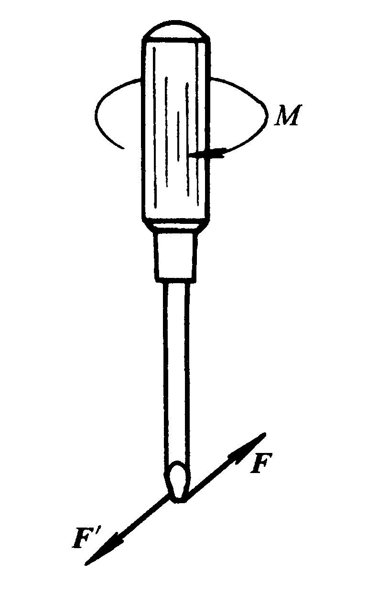
由式(3-9)、(3-10)可知：若力臂l₁ > l₂ ，l₃ > l₄ ，则Fs< F_{N} ，F< Fs，结果达到了省力的目的。如设α= 0，l₁ / l₂ =3，l₃ / l₄ =3，则F = F_{N}/12，即手把的作用力F只有剪切力的1/12。
例Ⅱ-3 旋具拧螺钉
在修配工作中，经常用到各种各样的螺钉，如开槽盘头(或沉头、圆柱头)螺钉、十字槽盘头(或沉头)螺钉、开槽紧定螺钉等等，而相应的旋具有一字旋具和十字旋具等。例如，用一字旋具拧螺钉时，受力分析如图2-4所示。作用于手柄上一力偶M，螺钉对旋具头作用两个约束反力必组成一个反力偶（F，F＇）。
由于力偶（F，F＇）的力偶臂很短（决定于旋具刃的长度），力F与F＇就很大。 图Ⅱ-4
因此，在拧螺钉时，常易把螺钉头弄坏。而用十字旋具拧螺钉时，其刀刃与螺钉槽有较好的接触面，刀刃可以看成相互垂直的两把一字旋具，故其受力相比于一字旋具好。并且，十字头螺钉又便于对中，故在机电产品中被广泛的应用。
3. 平面平行力系
例Ⅱ-4 鸭嘴式夹钳
鸭嘴式夹钳如图Ⅱ-5a所示。它由紧定螺钉1、调节螺钉2、上夹块3与下夹块4等组成。这种类型夹钳适合于钳工修锉小型工件、配作块状零件的销孔及组装部件中使用。也可用于平磨小型工件的工序，借以增大工件与电磁工作台的接触面。
夹钳的各个零件应淬火，硬度为45～50HRC，上、下夹块最好磨平。夹钳的具体尺寸规格可以根据工作的需要确定。紧固时用扳手扳螺钉的方头即可。显然，上、下夹块在紧固零件时，夹板所受的几个力构成了平面平行力系(图Ⅱ-5b、c)
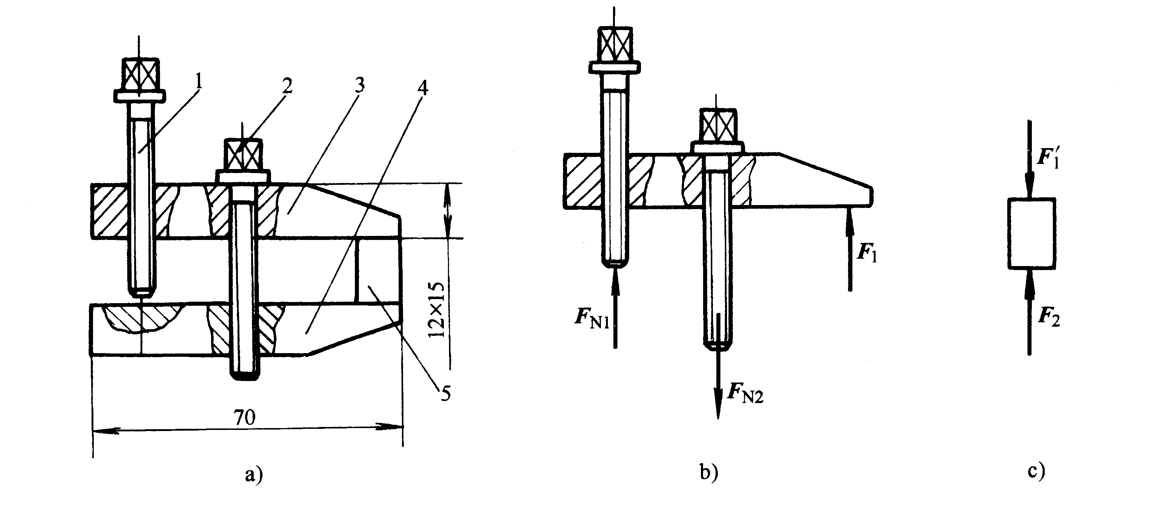
图Ⅱ-5 鸭嘴式夹钳
1-紧定螺钉 2-调节螺钉 3-上夹块 4-下夹块 5-工件
例Ⅱ-5 压板螺栓
在铣床上，安装工件的主要工具是由垫铁l、压板2、T形螺栓3及螺母4、垫圈5等组成。在使用时必须注意垫铁应放在压板下的正确位置，高度要与工件相同或略高于工件；为了增大压紧力，螺栓必须尽量靠近工件，并且要使螺栓到工件6的距离l₂小于螺栓到垫铁的距离l₁（图Ⅱ-6a）。
根据平面力系的平衡方程：∑Mo(F_{i})=0，力臂长，压力小，力臂短，压力大，所以压板的螺栓要尽量靠近工件。显然，图Ⅱ-6b压板的螺栓位置是错误的。

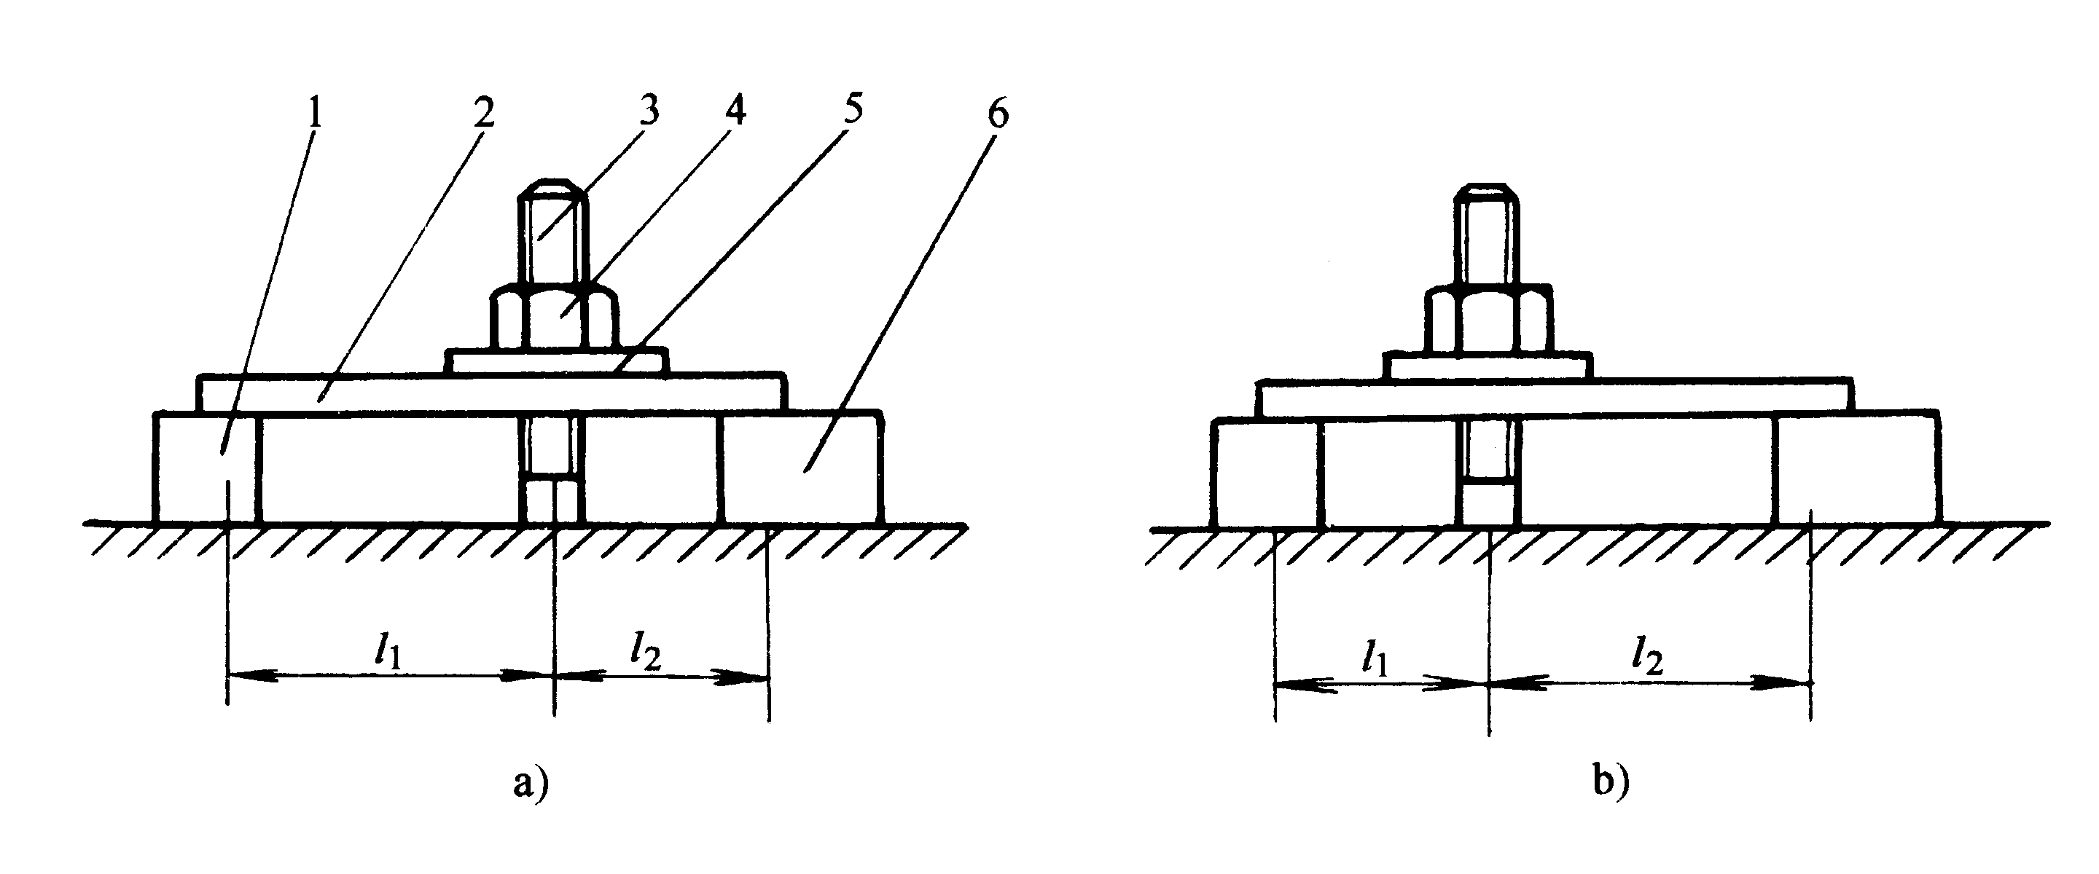
图Ⅱ-6 压板螺栓
4. 物体系统的平衡问题
例Ⅱ-6 鲤鱼钳
图Ⅱ-7a所示鲤鱼钳由钳夹1、连杆2、上钳头3与下钳头4等组成。若钳夹手握力为F，不计各杆自重与摩擦，试求钳头的夹紧力F₁的大小。设图中的尺寸单位是mm，连杆2与水平线夹角α=20°。
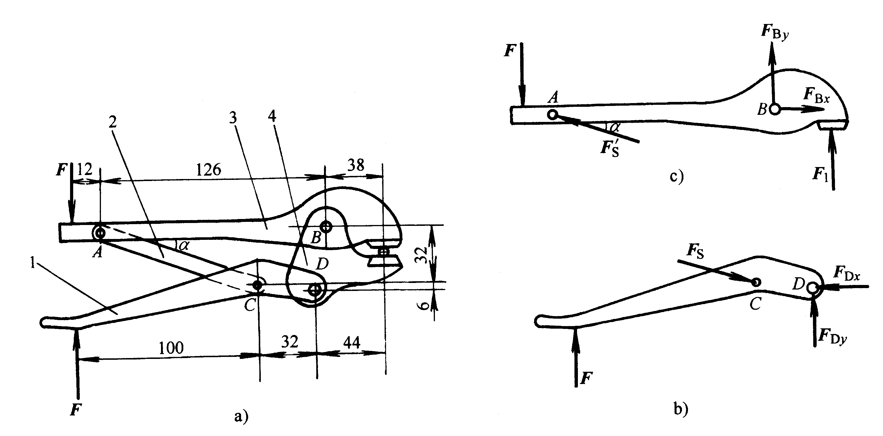
图Ⅱ-7 鲤鱼钳
l -钳夹 2-链杆 3-上钳头 4-下钳头
先取钳夹1为研究对象，它所受的力有手握力F，连杆(二力杆)的作用力F_{s}，下钳头与钳夹铰链D的约束反力F_{Dx}、F_{Dy} 。受力图如图Ⅱ-7b所示。列出平衡方程
∑M_{D}（F_{i}）= 0 ， -F（100+32）+F_{S} sinα×32 –F_{S} cosα×6 = 0
解得
$F_{S}=\frac{\text{132}F}{\text{32}\text{sin}α−6\text{cos}α}=\frac{\text{132}}{\text{32}\text{sin}\text{20}°−6\text{cos}\text{20}°}=\text{24}\text{.}\text{88}F$ （a）
再取上钳头3为研究对象，它所受的力有手握力F，连杆的作用力Fs＇，上、下钳夹头铰链B的约束反力F_{Bx}、F_{By} ，钳头夹紧力F₁。 受力图如图Ⅱ-7c所示。列出平衡方程
∑M_{B}（F_{i}）= 0 ， F（126 +12）- Fs＇sinα×126 +F₁ ×38 = 0
得 $F_{1}=\frac{\text{126}F_{S^{'}}\text{sin}α−\text{138}F}{\text{38}}$ （b）
考虑到Fs = Fs＇，将（a）式代人（b）式，得
$$F_{1}=\frac{\text{126}F_{S^{'}}\text{sin}α−\text{138}F}{\text{38}}=\frac{\text{126}×\text{24}\text{.}\text{88}×\text{sin20}°−\text{138}}{\text{38}}F=\text{24}\text{.}6F$$
由此可见：鲤鱼钳通过巧妙的设计，使剪切力为手握力的24.6倍，达到了省力的目的。

